
PrediRuta — Sistema de analítica vial basado en siniestralidad histórica y pronóstico climático

Anexo técnico
Metodología, experimentación e implementación
Presentado por: Lizeth García, Carlos Silva y Leonardo Guzman

Resumen
PrediRuta integra datos históricos de siniestralidad, modelos de aprendizaje supervisado y no supervisado, y servicios de rutas y clima en una aplicación web funcional. Este anexo presenta la preparación de los datos, el diseño experimental, la selección de los modelos, la arquitectura del MVP y los resultados de su evaluación.
El documento presenta la metodología, experimentación, implementación y evaluación del MVP de PrediRuta, con énfasis en el valor del producto, la trazabilidad de las decisiones y el alcance de los resultados.

Contenido
1. Presentación y resultado del proyecto 4
1.1. Estado integrado de los componentes 4
2. Alcance y fuentes de información 5
2.1. Alcance funcional del MVP 5
2.2. Usuarios directos, usuarios secundarios y actores interesados 5
2.3. Diseño analítico desarrollado 6
3. Captura de datos, limpieza y estructuración de la base 7
3.1. Inventario y función de las fuentes 7
3.2. Verificaciones sobre ACCIDENTE 7
3.3. Limpieza por tabla y decisiones de diseño 9
3.4. Integración meteorológica 10
3.5. Tablas finales y validación 11
4. Modelo relacional ajustado 11
4.1. Análisis de la base relacional original 11
4.2. Propuesta de reestructuración para PrediRuta 12
5. ETL y construcción de los datasets analíticos 13
5.1. Flujo implementado 13
5.2. Interpretación del objetivo de ocurrencia 14
5.3. Validación de los productos 14
6. Diseño común de los experimentos 15
6.1. Modelos y métricas 15
6.2. Supuestos y tratamientos 16
7. Modelo de ocurrencia de accidente 17
7.1. Objetivo y cambio metodológico 17
7.2. Paso a paso de la metodología 19
7.3. Configuración y selección del modelo de ocurrencia 20
7.4. Prueba temporal del modelo seleccionado 21
7.5. Selección y uso del modelo de ocurrencia 22
8. Modelo de estado del actor vial 22
8.1. Objetivo y distribución 22
8.2. Escenarios, variables y validación temporal 23
8.3. Entrenamiento y selección 23
8.4. Prueba temporal final 24
8.5. Artefactos exportados y uso permitido 26
9. Modelo de clase de accidente 27
9.1. Objetivo y distribución 27
9.2. Escenarios y partición temporal 27
9.3. Selección y aporte del clima 28
9.4. Prueba temporal ejecutada 29
9.5. Conclusión del modelo de clase 31
10. Arquitectura e implementación del MVP 31
10.1. Arquitectura actual y separación de responsabilidades 31
10.2. Flujo de consulta y segmentación del recorrido 32
10.3. Contrato de los modelos y transformación del clima 32
10.4. Regla de criticidad e interpretación del resultado 33
10.5. Privacidad y manejo de errores 33
11. Despliegue y resultado funcional 34
11.1. Puesta en funcionamiento 34
11.2. Experiencia de uso y producto entregado 34
12. Evaluación del MVP y trazabilidad de requerimientos 36
12.1. Alcance de la evidencia funcional 36
12.2. Resultados analíticos y cumplimiento evaluado 38
13. Valor del proyecto y limitaciones 39
13.1. Aporte metodológico y valor para el usuario 39
13.2. Límites analíticos y operativos 40
13.3. Continuidad y criterios de mejora 40
14. Conclusiones 41
15. Referencias y fuentes del proyecto 41

1. Presentación y resultado del proyecto
PrediRuta es una solución funcional de analítica vial que permite consultar un recorrido vehicular dentro de Bogotá y analizar la criticidad relativa de sus tramos. La solución integra patrones históricos de siniestralidad, ubicación, momento estimado de paso y pronóstico climático. El resultado presenta un mapa segmentado, tiempos de tránsito, condiciones meteorológicas y una estimación condicional del estado del actor en los tramos prioritarios. Esta lectura permite comprender el contexto del recorrido antes de realizarlo; no corresponde a una probabilidad individual de accidente ni a una recomendación de conducción.
El proyecto comprende la depuración e integración de las fuentes de la Secretaría Distrital de Movilidad, la construcción de conjuntos analíticos y la comparación temporal de regresión logística, Random Forest, XGBoost y redes neuronales multicapa (MLP). Estos componentes se conectan con una interfaz en Streamlit y una API en FastAPI, desplegadas como servicios independientes en Railway. El anexo documenta la metodología, los resultados experimentales, la arquitectura implementada y la evaluación del MVP.
La MLP con clima se seleccionó para ocurrencia por su mayor balanced accuracy en validación. En la prueba de 2024–2025 obtuvo ROC-AUC de 0,6308, balanced accuracy de 0,5981 y F1 de 0,1055. Para el modelo de estado del actor, el modelo de XGBoost sin clima fue seleccionado para complementar el resultado del modelo de ocurrencia mediante la clasificación condicional del actor como HERIDO, ILESO o MUERTO. El modelo de clase de accidente se excluyó por su desempeño insuficiente. Estas decisiones permiten entregar un producto funcional con límites de interpretación explícitos. La Tabla 1 organiza los componentes del anexo y los resultados que sustentan el MVP.
Tabla 1. Componentes documentados en el anexo técnico.
Componente | Contenido | Resultado
Metodología y datos | Depuración, estructura relacional, ETL y unidades de análisis. | Base trazable y conjuntos analíticos construidos.
Experimentación | Escenarios con y sin clima, validación y prueba temporal. | Selección de ocurrencia y estado; exclusión de clase.
Implementación | Streamlit, FastAPI, APIs de Google y artefactos entrenados. | MVP integrado y desplegado.
Evaluación | Resultados funcionales, métricas analíticas y alcance de las pruebas. | Evidencia del producto y límites de generalización.

1.1. Estado integrado de los componentes
La Tabla 2 presenta el estado final de los componentes y su participación en el funcionamiento de PrediRuta.
Tabla 2. Estado de los componentes analíticos y de datos.
Componente | Producto o resultado | Decisión | Estado
Datos | Seis tablas; 895.346 accidentes finales. | Base histórica del proyecto. | Implementado
Datasets | 5.745.600 patrones anuales; 895.346 eventos; 1.928.614 filas integradas. | Unidades separadas por objetivo. | Implementado
Ocurrencia | MLP con clima; 11 entradas. | Score relativo por tramo. | Integrado
Estado del actor | XGBoost operativo sin clima; 16 entradas. | Estimación condicional en tramos prioritarios. | Integrado
Clase | Comparación temporal y análisis por clase. | Excluido por desempeño insuficiente. | Evaluado
Aplicación | Streamlit y FastAPI en Railway. | Consulta completa desde navegador. | MVP

2. Alcance y fuentes de información

2.1. Alcance funcional del MVP
El usuario consulta un desplazamiento en automóvil o motocicleta e ingresa origen, destino, fecha y hora de salida. La consulta admite el día actual, sin horas pasadas, y los seis días siguientes. También solicita edad, género, clase y servicio del vehículo, junto con la aceptación de su uso temporal de los datos. Google Routes proporciona el recorrido y sus tiempos; PrediRuta lo segmenta según las 150 zonas del modelo, consulta Google Weather y calcula el resultado por tramo.
El MVP conserva un alcance informativo. No selecciona rutas alternativas, no genera instrucciones de conducción y no establece relaciones causales entre clima y siniestralidad. Los atributos del perfil alimentan únicamente el modelo de estado del actor en los tramos prioritarios; no modifican el score de ocurrencia ni el trazado de la ruta. Open-Meteo se utiliza en la preparación histórica y Google Weather suministra el pronóstico operativo.

2.2. Usuarios directos, usuarios secundarios y actores interesados
El público objetivo principal de PrediRuta está conformado por conductores de automóvil y motocicleta que realizan desplazamientos en Bogotá y desean conocer, antes de iniciar su recorrido, cómo puede variar la criticidad a lo largo de la ruta. La herramienta está orientada a una consulta previa al viaje y presenta los resultados de forma comprensible para un usuario que no necesita conocimientos técnicos sobre analítica de datos o modelos predictivos.
La interacción del usuario consiste en indicar el origen, destino, fecha y hora del desplazamiento y, cuando aplique, información básica relacionada con el conductor y el vehículo. A partir de esta información, PrediRuta analiza los tramos de la ruta utilizando patrones históricos de siniestralidad, características del recorrido y condiciones meteorológicas previstas. El MVP no pretende reemplazar una aplicación de navegación ni realizar seguimiento del conductor en tiempo real; su propósito es aportar información adicional para comprender el contexto de riesgo antes del desplazamiento.
El valor principal para el conductor consiste en reunir, antes del desplazamiento, información que usualmente se consulta por separado. Los actores institucionales y académicos pueden aprovechar la metodología y los resultados para análisis posteriores, sin que ello implique funciones adicionales dentro del MVP. La Tabla 3 distingue estos grupos.
Tabla 3. Usuarios y actores interesados de PrediRuta.
Grupo | Necesidad o interés | Relación con el artefacto
Conductores de automóvil y motocicleta | Anticipar la criticidad relativa, el tiempo de tránsito y el clima de un recorrido. | Usuario directo del MVP, quien realiza la consulta previa al recorrido y recibe el análisis de criticidad por tramo.
Secretaría Distrital de Movilidad y equipos de seguridad vial | Reconocer patrones agregados por zona y momento para complementar el diagnóstico de siniestralidad. | Usuario secundario potencial de resultados agregados; no realiza seguimiento individual desde el MVP.
Entidades distritales y gestores de infraestructura vial | Contrastar sectores recurrentes con información de operación, señalización e infraestructura. | Actor interesado para análisis institucionales posteriores, sujeto a validación con otras fuentes.
Investigadores y comunidad académica | Reproducir el tratamiento de datos, evaluar los modelos y estudiar nuevas variables explicativas. | Usuario secundario de la documentación técnica y de resultados no personales.

2.3. Diseño analítico desarrollado
La separación entre los tres objetivos analíticos y sus respectivos conjuntos de datos se observa en la Figura 1.
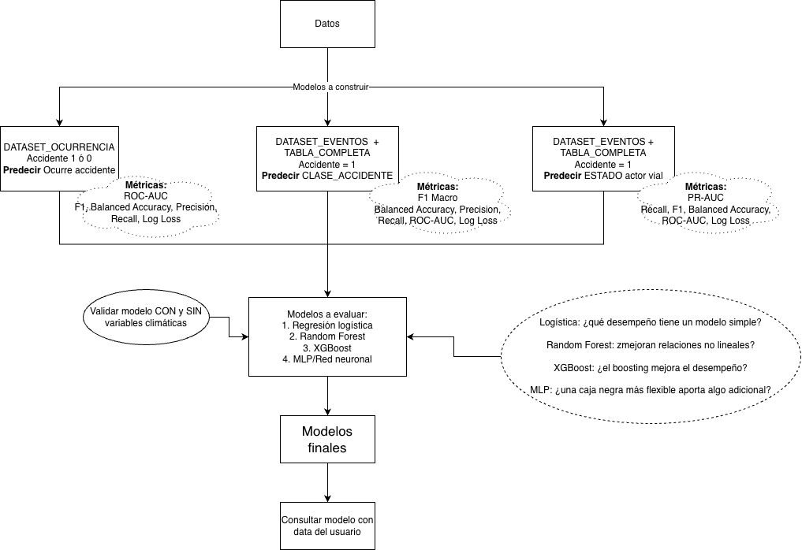
Figura 1. Diseño de los tres modelos evaluados para PrediRuta. Fuente: elaboración propia.
Los objetivos utilizan unidades de análisis diferentes. Ocurrencia trabaja con combinaciones anuales de zona, mes, día de la semana y hora; clase conserva una observación por accidente; y estado utiliza una observación por actor vial. La aplicación integra ocurrencia y estado condicional. El modelo de clase permanece como evidencia experimental. No se desarrolla un componente prescriptivo, pues el alcance excluye recomendaciones de ruta e instrucciones de conducción.

3. Captura de datos, limpieza y estructuración de la base

3.1. Inventario y función de las fuentes
El proceso parte de siete tablas históricas de la Secretaría Distrital de Movilidad. ACCIDENTE funciona como eje temporal y espacial, mientras que ACTOR_VIAL, VEHICULO, CAUSA y VIA aportan información complementaria sobre los involucrados y las condiciones del evento. LESIONADO y MUERTO se utilizan para validar el estado registrado de los actores, pero no se conservan como tablas finales porque esta información queda consolidada en ACTOR_VIAL. El volumen inicial y la función de cada fuente dentro del proceso de estructuración se detallan en la Tabla 4.
Tabla 4. Inventario de tablas originales de siniestralidad.
Fuente | Filas | Columnas | Función en la depuración
ACCIDENTE | 904.476 | 23 | Núcleo espacial, temporal, de clase y gravedad.
ACTOR_VIAL | 3.273.697 | 15 | Condición, estado, género y edad de los involucrados.
LESIONADO | 481.423 | 19 | Contraste de registros clasificados como heridos.
MUERTO | 15.890 | 21 | Contraste de registros clasificados como fallecidos.
VEHICULO | 2.808.440 | 10 | Clase y servicio de los vehículos.
CAUSA | 1.870.450 | 11 | Códigos, nombres y tipo de causa.
VIA | 965.149 | 29 | Características de infraestructura y vía representativa.

3.2. Verificaciones sobre ACCIDENTE
La depuración de ACCIDENTE inicia con la revisión de identificadores, formularios, fechas, horas y coordenadas. Los 904.476 registros cumplen las cinco validaciones estructurales, y los dos pares de coordenadas disponibles coinciden en todos los casos excepto uno. Posteriormente, el análisis se restringe al periodo comprendido desde 2007 y al perímetro urbano oficial de Bogotá. Los registros excluidos por estas dos condiciones quedan fuera del alcance definido para el proyecto, pero no se consideran errores de la fuente. La evolución anual representada en la Figura 2 sustenta la selección temporal: desde 2007 la cobertura aumenta y se mantiene en decenas de miles de registros.
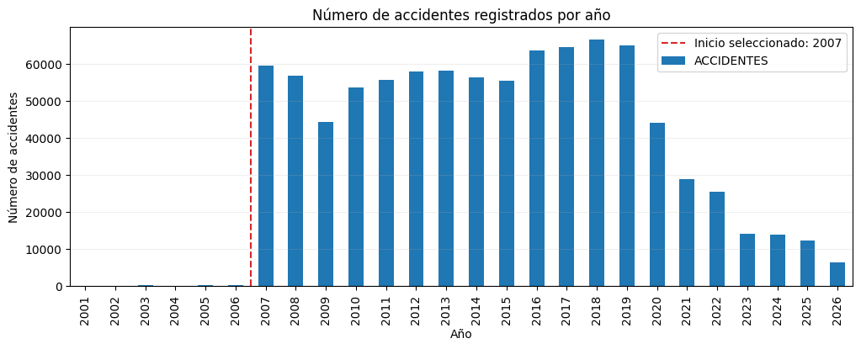
Figura 2. Número de accidentes por año y selección del periodo desde 2007. Fuente: elaboración propia.
El límite geográfico aplicado para restringir el análisis al área urbana de Bogotá se ilustra en la Figura 3.
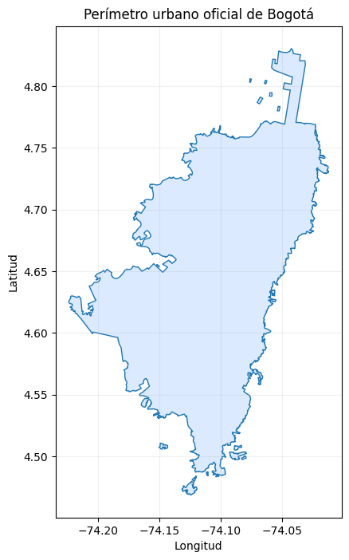
Figura 3. Perímetro urbano oficial utilizado en la validación espacial. Fuente: elaboración propia con datos de la Secretaría Distrital de Planeación (s. f.).
El efecto acumulado de las reglas de calidad se cuantifica en la Tabla 5 y confirma el cumplimiento del umbral de 90 % definido en RD01. La distribución espacial de los 895.833 accidentes elegibles antes de la corrección final de edad se observa en la Figura 4.
Tabla 5. Resultados de calidad, periodo y alcance espacial de ACCIDENTE.
Prueba | Registros válidos | Porcentaje | Interpretación
ID, formulario, fecha, hora y coordenadas | 904.476 | 100,00 % | Calidad estructural completa para las variables esenciales.
Fecha desde 2007 | 903.190 | 99,86 % | Se excluyen periodos con cobertura insuficiente.
Dentro del perímetro urbano | 897.110 | 99,19 % | 7.366 registros quedan fuera del alcance geográfico.
Calidad, periodo y perímetro | 895.833 | 99,04 % | Conjunto elegible antes de la corrección de edades.
Elegible para severidad | 895.827 | 99,04 % | Seis registros adicionales no informan gravedad.

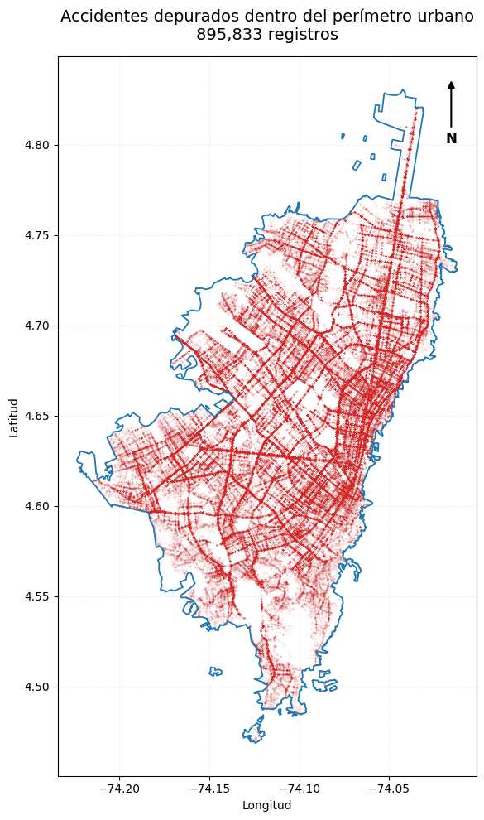
Figura 4. Accidentes depurados dentro del perímetro urbano. Fuente: elaboración propia.

3.3. Limpieza por tabla y decisiones de diseño
- Normalización de identificadores. Los identificadores se convierten a un formato comparable antes de evaluar unicidad, relaciones y duplicados.
- Consolidación temporal. La fecha y la hora se integran en FECHA_HORA y se derivan los componentes necesarios para el modelado.
- Depuración espacial. Las coordenadas se convierten a valores numéricos, se restringen al perímetro urbano y se proyectan a EPSG:3116 cuando se requieren distancias métricas.
- Reducción de VIA. De 603.625 filas relacionadas se conserva una vía representativa determinística por accidente. Antes de la corrección final resultan 488.662 filas; 114.963 eran registros adicionales y 407.171 accidentes no tenían una fila de vía disponible.
- Depuración de actores y vehículos. Se eliminan duplicados por accidente y entidad, se conservan 1.928.580 actores y 1.670.699 vehículos antes del filtro final de edades y se mantiene la relación opcional entre actor y vehículo.
- Tratamiento de causas. Se eliminan filas sin causa y duplicados, se recuperan cuatro nombres a partir del código y se obtienen 1.284.682 causas antes de la corrección final.
- Faltantes y privacidad. Los campos categóricos no reportados se etiquetan como SIN INFORMACION; N_CALZADAS y N_CARRILES se completan respectivamente con 1 y 2 cuando corresponde. Se retiran placas, fechas de nacimiento, OBJECTID y campos técnicos o redundantes.
- Corrección transversal de edad. La identificación de edades no válidas lleva a retirar 487 accidentes y todas las filas relacionadas, con el fin de mantener integridad referencial.

El efecto de la corrección final sobre cada entidad se cuantifica en la Tabla 6; la variación confirma que la eliminación se propagó a todas las relaciones afectadas.
Tabla 6. Efecto de la corrección transversal por edades no válidas.
Tabla | Filas antes del ajuste | Filas retiradas | Porcentaje retirado
ACCIDENTE | 895.833 | 487 | 0,054 %
VIA | 488.662 | 249 | 0,051 %
VEHICULO | 1.670.699 | 947 | 0,057 %
ACTOR_VIAL | 1.928.580 | 1.094 | 0,057 %
CAUSA | 1.284.682 | 847 | 0,066 %
CLIMA | 325.314 | 84 | 0,026 %

3.4. Integración meteorológica
La información meteorológica histórica se obtiene mediante Open-Meteo y se integra de acuerdo con la disponibilidad y resolución de cada fuente. Para los eventos anteriores a 2017 se utiliza ERA5, con cuatro nodos y una resolución aproximada de 25 a 28 km. Desde 2017 se emplea ECMWF IFS, cuya mayor resolución permite identificar 16 nodos candidatos, de los cuales 15 se relacionan con los accidentes analizados. Cada evento se asigna al nodo más cercano y a la observación horaria correspondiente. Para IFS, la distancia media entre el accidente y el nodo asignado es de 3.043,9 m; la mediana es de 3.185,2 m; el percentil 95 alcanza 4.702,8 m; y la distancia máxima es de 5.232,3 m (Open-Meteo, s. f.-a).
La diferencia de resolución espacial entre los cuatro nodos ERA5 y las áreas de proximidad de los nodos IFS se observa en la Figura 5. Los controles de cobertura, reduplicación y consistencia de la integración meteorológica se consolidan en la Tabla 7.
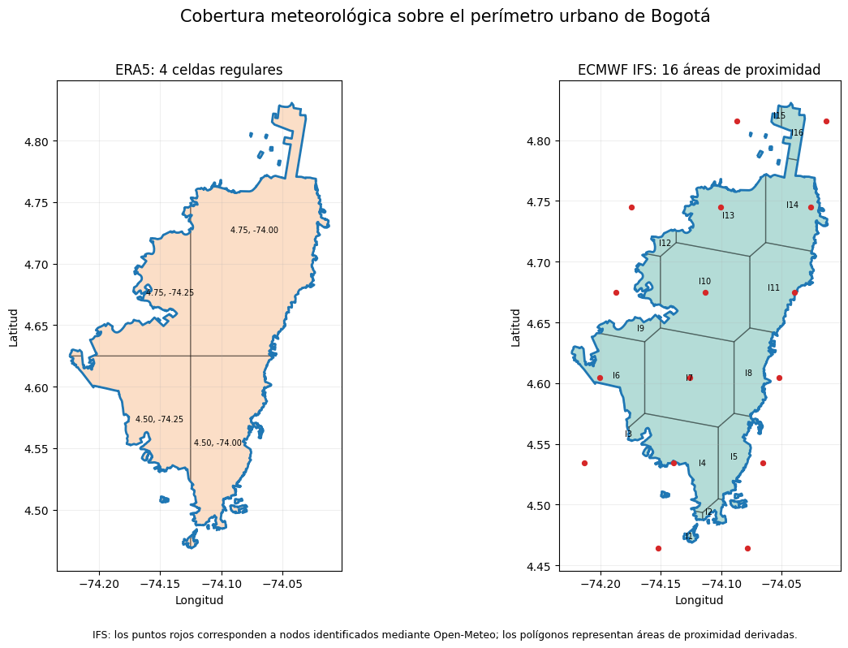
Figura 5. Cobertura meteorológica ERA5 e IFS sobre Bogotá. Fuente: elaboración propia.
Tabla 7. Validación de la asociación entre accidentes y clima.
Control | Resultado | Lectura
Accidentes elegibles asociados | 895.833 | Cobertura de 100 % antes de la corrección final.
Observaciones climáticas únicas | 325.314 | Se reutiliza la misma hora y nodo para eventos compatibles.
Duplicados evitados | 570.519 | La normalización reduce repetición sin perder trazabilidad.
Observaciones ERA5 | 155.274 | Asignación correcta para el periodo anterior a 2017.
Observaciones IFS | 170.040 | Asignación correcta desde 2017.
Climas finales tras corrección | 325.230 | 84 observaciones dejan de estar relacionadas.
Claves faltantes o duplicadas | 0 | CLIMA_ID conserva unicidad e integridad.

3.5. Tablas finales y validación
Las dimensiones y la granularidad de los archivos depurados utilizados posteriormente se especifican en la Tabla 8.
Tabla 8. Dimensiones de los archivos depurados utilizados para modelado.
Tabla | Filas | Columnas | Granularidad
ACCIDENTE | 895.346 | 7 | Una fila por accidente.
VIA | 488.413 | 12 | Cero o una vía representativa por accidente.
CLIMA | 325.230 | 11 | Una observación por identificador de clima.
VEHICULO | 1.669.752 | 4 | Una fila por vehículo.
ACTOR_VIAL | 1.927.486 | 7 | Una fila por actor vial.
CAUSA | 1.283.835 | 6 | Una fila por causa depurada.

La validación final confirma que las llaves primarias son únicas, que no existen relaciones huérfanas y que cada una de las seis tablas conserva la granularidad definida. Con estas comprobaciones, la base queda preparada para construir los conjuntos de datos utilizados en el modelado.

4. Modelo relacional ajustado

4.1. Análisis de la base relacional original
La base original distribuye la información entre ACCIDENTE, VIA, VEHICULO, ACTOR_VIAL, CAUSA, LESIONADO y MUERTO. El análisis de esta estructura permitió identificar campos temporales y espaciales repetidos, identificadores técnicos propios de la fuente, relaciones construidas con varias llaves, atributos sensibles y múltiples filas asociadas a un mismo accidente. A partir de esta revisión se definió la granularidad de cada entidad y la información que debía conservarse en la estructura propuesta para PrediRuta.
La estructura original, el número de atributos y las relaciones identificadas entre las fuentes de siniestralidad se documentan en la Figura 6.
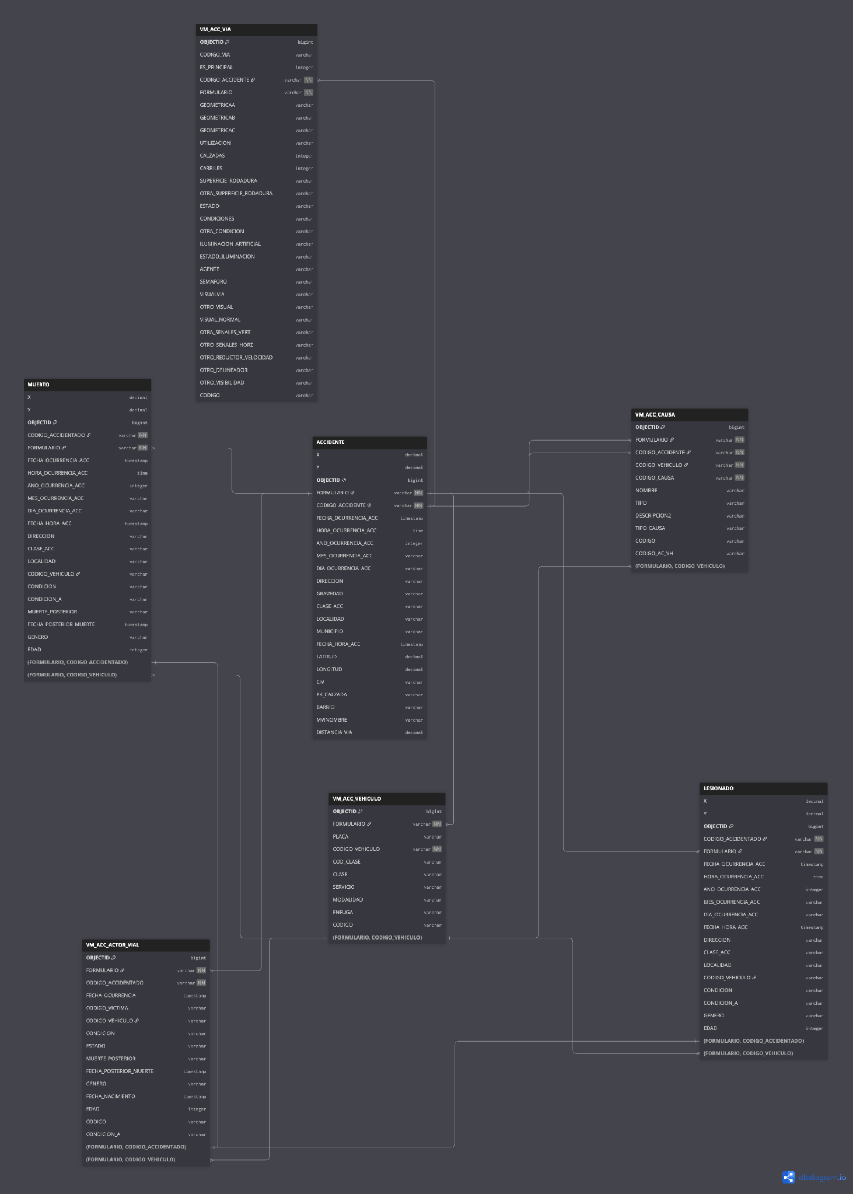
Figura 6. Modelo relacional de la base original de siniestralidad. Fuente: elaboración propia.

4.2. Propuesta de reestructuración para PrediRuta
La estructura ajustada conserva ACCIDENTE como entidad central. VIA aporta cero o una vía representativa por evento; CLIMA se reutiliza entre eventos compatibles; y VEHICULO, ACTOR_VIAL y CAUSA mantienen relaciones de uno a muchos. LESIONADO y MUERTO intervienen en la validación del estado, que queda consolidado en ACTOR_VIAL. Esta organización reduce redundancia, retira campos sensibles y mantiene la trazabilidad. La Figura 7 presenta sus entidades, atributos y cardinalidades.
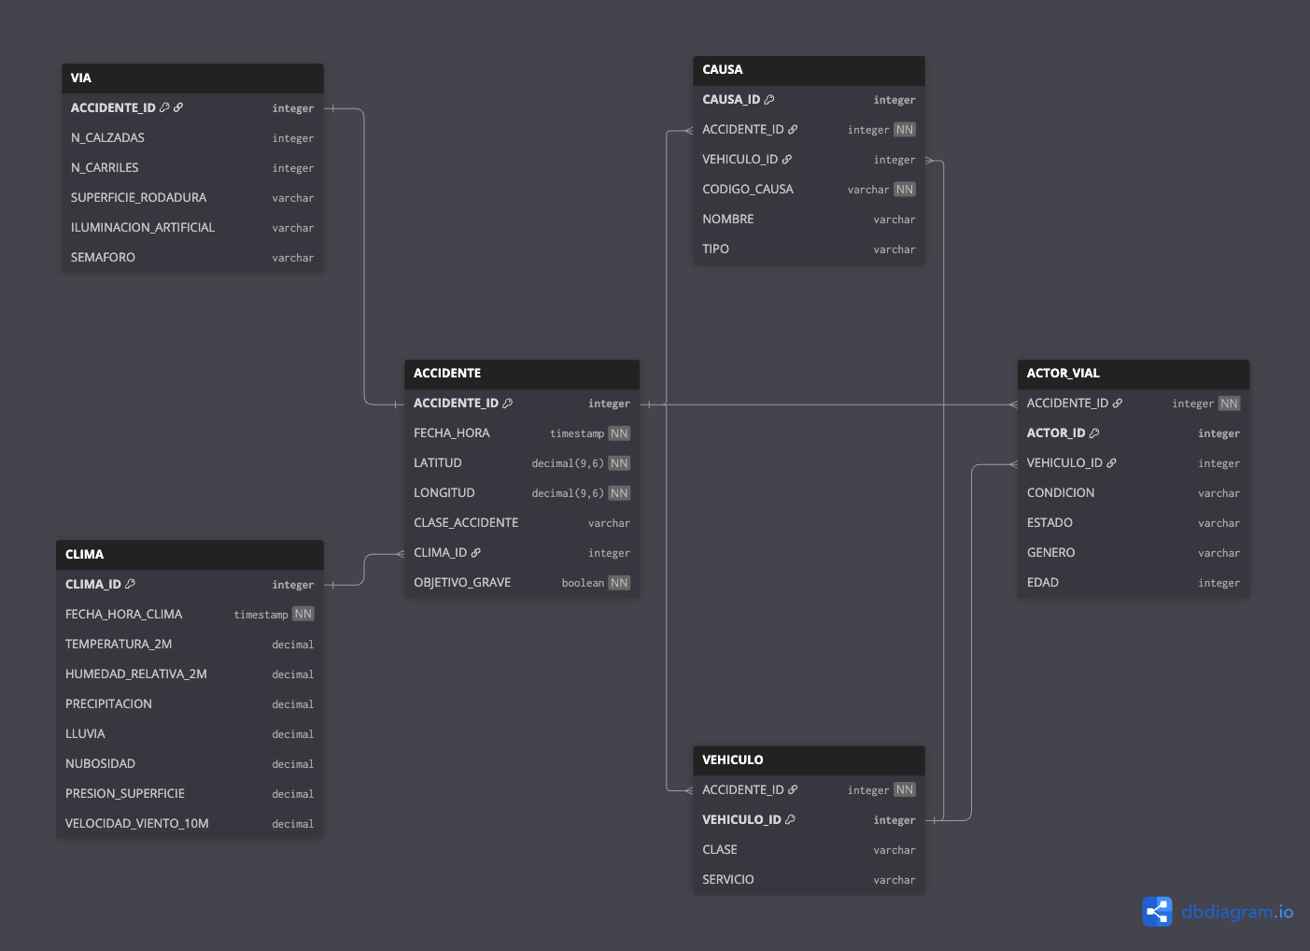
Figura 7. Modelo relacional final de PrediRuta. Fuente: elaboración propia.
El modelo relacional final concentra la información necesaria sin repetir atributos en tablas adicionales. ACCIDENTE contiene el núcleo espacial y temporal; VIA conserva las características viales seleccionadas; CLIMA reúne el perfil meteorológico horario; y VEHICULO, ACTOR_VIAL y CAUSA aportan el contexto utilizado en los análisis posteriores.

5. ETL y construcción de los datasets analíticos

5.1. Flujo implementado
La construcción de los conjuntos analíticos toma como entrada las seis tablas depuradas y genera un producto con la granularidad requerida por cada objetivo. En primer lugar, se crean diccionarios categóricos reproducibles: el código 0 se reserva para SIN INFORMACION y las demás categorías se ordenan alfabéticamente dentro de cada tabla y variable. Posteriormente, se generan copias codificadas para el modelado, sin perder la correspondencia con los valores originales.
- Se leen ACCIDENTE, VIA, CLIMA, VEHICULO, ACTOR_VIAL y CAUSA y se verifican sus llaves y tipos.
- Se asignan códigos reproducibles por tabla y variable. En CAUSA se utiliza el nombre como señal analítica y el código se conserva como referencia.
- Las coordenadas se proyectan a EPSG:3116, se agrupan primero en celdas de 500 m y después se reducen a 150 zonas mediante MiniBatchKMeans con semilla 42, lotes de 10.000 observaciones y n_init igual a 3.
- Se construyen 302.400 combinaciones de zona, mes, día de la semana y hora por cada año completo entre 2007 y 2025. La etiqueta es 1 cuando existe al menos un accidente en la combinación anual y 0 cuando no se registra ninguno. El archivo final contiene 5.745.600 filas (dataset ocurrencia).
- Cada zona se relaciona con los nodos meteorológicos y las variables se agregan por año, mes, día y hora. ERA5 e IFS se ponderan por las observaciones disponibles; la dirección del viento se agrega mediante componentes circulares. El año se conserva en la integración para no sustituir el clima de una partición con un promedio de todo el histórico.
- Se conserva una fila por accidente con ubicación, tiempo, clima, clase y gravedad, sin multiplicar el evento por actores o vehículos (dataset por evento).
- Se construye una fila por actor y una fila sin actor para los accidentes que carecen de uno, integrando información del evento, vía, vehículo y clima.
- Se generan el diccionario y los tres archivos que alimentan los modelos.
Las dimensiones, unidades de análisis y usos de los productos generados por el ETL se resumen en la Tabla 9.
Tabla 9. Productos analíticos utilizados en la fase de modelado.
Producto | Filas | Columnas | Unidad de análisis | Uso
Diccionario de categorías | 237 | 4 | Categoría codificada | Interpretación de códigos.
Ocurrencia anual | 5.745.600 | 17 | Año–zona–mes–día–hora | Entrenamiento y evaluación temporal.
Eventos | 895.346 | 23 | Accidente | Fuente intermedia por evento.
Tabla completa | 1.928.614 | 47 | Actor o evento sin actor | Base de estado y clase.

5.2. Interpretación del objetivo de ocurrencia
Las 302.400 combinaciones de cada año resultan de 150 × 12 × 7 × 24. Al incluir 19 años completos, DATASET_OCURRENCIA.csv contiene 5.745.600 filas y 17 columnas. ANIO se utiliza para separar los periodos y no entra como predictor. El valor 0 indica ausencia de accidentes registrados en una combinación, no ausencia de circulación ni de riesgo. Sin un denominador de exposición vehicular, el score permite comparar patrones y no estimar una probabilidad individual por viaje.
Los usos válidos y las interpretaciones que deben evitarse para cada unidad de análisis se delimitan en la Tabla 10.
Tabla 10. Granularidad y uso permitido de los datasets.
Dataset | Objetivo | Uso válido | Uso que debe evitarse
Ocurrencia temporal | OCURRIO_  ACCIDENTE | Evaluar generalización por año y ordenar patrones espaciales y temporales. | Presentar el score como probabilidad individual o exposición real.
Eventos | CLASE_ACCIDENTE | Clasificar una observación por accidente sin ponderarla por actores. | Usar variables posteriores al evento para dar información al usuario.
Tabla completa | ESTADO | Analizar el estado por actor y comparar escenarios descriptivos u operativos. | Interpretar el estado condicional como probabilidad individual de accidente o modificar la ruta.

5.3. Validación de los productos
Los productos generados conservan la relación con las seis tablas depuradas y con los diccionarios categóricos utilizados durante la codificación. Además, cada conjunto presenta las dimensiones, llaves y variables definidas para su respectivo nivel de análisis: patrón espaciotemporal, accidente o actor vial. Las comprobaciones de dimensiones, llaves, categorías y cobertura climática se registran en la Tabla 11.
Tabla 11. Validación de los productos del ETL.
Control | Resultado | Evidencia
Dimensiones | Correcto | Las filas y columnas coinciden con la granularidad definida para cada archivo.
Llaves | Correcto | Los identificadores conservan la trazabilidad entre eventos, actores, vehículos, vías, causas y clima.
Categorías | Correcto | El diccionario permite interpretar las variables codificadas y reserva el valor 0 para SIN INFORMACION.
Cobertura climática | Correcto | Los patrones de ocurrencia y los eventos elegibles disponen de las variables meteorológicas requeridas.

6. Diseño común de los experimentos

6.1. Modelos y métricas
Para los tres objetivos se compara regresión logística, Random Forest, XGBoost y MLP. La regresión logística aporta una referencia interpretable; los ensambles de árboles y la red neuronal permiten representar relaciones no lineales. Además, se contrastan líneas base sin capacidad de discriminación. Debido al desbalance, la selección considera balanced accuracy, F1 y métricas por clase, junto con ROC-AUC y medidas probabilísticas. La Tabla 12 resume su función.
Tabla 12. Función de las métricas utilizadas en los experimentos.
Métrica | Uso en el análisis | Dirección deseada
ROC-AUC | Mide la capacidad de ordenar positivos por encima de negativos; se extiende con promedio macro en multiclase. | Mayor.
F1 / F1 macro | Equilibra precisión y recall; el promedio macro asigna el mismo peso a cada clase. | Mayor.
Balanced accuracy | Promedia el recall de las clases y evita que la mayoritaria domine la evaluación. | Mayor.
Precisión | Cuantifica qué proporción de las predicciones positivas es correcta. | Mayor.
Recall | Mide la proporción de casos positivos o de cada clase recuperada por el modelo. | Mayor.
PR-AUC macro | Resume precisión y recall y resulta sensible a las clases poco frecuentes. | Mayor.
Log loss | Evalúa la calidad de las probabilidades y penaliza predicciones incorrectas con alta confianza. | Menor.
Brier / ECE | Revisan error probabilístico y diferencia entre confianza y frecuencia observada. | Menor.

Las ventajas, limitaciones y pruebas asociadas a cada alternativa de modelado se comparan en la Tabla 13.
Tabla 13. Alternativas de modelado y función dentro del plan de pruebas.
Alternativa | Ventaja | Limitación | Prueba asociada
Regresión logística | Proporciona una referencia interpretable y de bajo costo computacional. | Representa una frontera lineal y puede perder interacciones no lineales. | Línea base regularizada y comparación temporal con modelos flexibles.
Random Forest | Captura no linealidad y permite revisar importancia de variables. | Puede sobreajustarse y generar probabilidades poco estables. | Control de profundidad y hojas; evaluación en periodos posteriores.
XGBoost | Modela interacciones complejas y suele mejorar la discriminación. | Es sensible a parametrización, desbalance y deriva temporal. | Selección en validación temporal y prueba futura aislada.
MLP | Ofrece una frontera flexible para relaciones complejas. | Requiere escalamiento, mayor control de convergencia y ofrece menor interpretabilidad. | Estandarización, regularización, parada temprana y validación temporal.

6.2. Supuestos y tratamientos
La verificación de supuestos se realiza antes del entrenamiento y se repite en cada partición cuando la condición evaluada puede cambiar con el tiempo. La revisión no se limita al tipo de variable ni a las relaciones lineales. También comprende la unidad de análisis, la disponibilidad real de los predictores, la separación cronológica, la presencia de valores faltantes, el desbalance y los cambios de prevalencia.
Estos controles permiten distinguir el desempeño propio del modelo frente a resultados artificialmente favorables producidos por duplicaciones, fuga de información o mezcla de observaciones de distintos años. Los controles aplicados y su efecto sobre la interpretación de los resultados se sintetizan en la Tabla 14. Como complemento, la Tabla 15 diferencia los riesgos propios de cada familia de modelos y el control aplicado en cada caso.
Tabla 14. Supuestos de datos verificados antes y durante el modelado.
Supuesto | Prueba o evidencia | Tratamiento aplicado | Consecuencia
Calidad de datos | Llaves, fecha, hora, coordenadas y cobertura climática. | Filtrado por reglas explícitas y validación relacional. | La base final conserva 895.346 accidentes.
Granularidad | Conteo de patrones, eventos y actores. | Un dataset diferente para cada objetivo. | Se evita multiplicar accidentes por actores o vehículos.
Tipo y consistencia del objetivo | Comprobación de clases válidas y unicidad de las llaves que definen cada observación. | Conversión explícita de ocurrencia a 0 o 1 y exclusión de etiquetas sin información en los objetivos multiclase. | Cada modelo recibe un objetivo compatible con clasificación.
Fuga de información | Revisión de variables disponibles antes de predecir y separación cronológica sin fechas compartidas. | Exclusión de identificadores y variables posteriores en escenarios operativos; preprocesamiento del pipeline ajustado en entrenamiento. | La prueba futura permanece aislada hasta finalizar la selección.
Faltantes | Perfil por variable y escenario. | Imputación dentro del pipeline. | La transformación se aprende solo con entrenamiento.
Variables categóricas | Revisión de dominio para zona, mes, día de la semana y hora. | Codificación one-hot con manejo de categorías no observadas. | Los códigos no se interpretan como magnitudes continuas.
Colinealidad climática | Matriz de correlación y umbral absoluto de 0,80. | Selección de variables meteorológicas no redundantes. | Se reduce la duplicación de señal entre variables equivalentes.
Desbalance y cambio de prevalencia | Distribución del objetivo por clase, partición y año. | Pesos de clase; muestreo de negativos solo en entrenamiento; F1, balanced accuracy, precisión y recall. | Validación y prueba conservan su prevalencia real.
Validación temporal | Evaluación de poder predictivo temporal del modelo y métricas entre años posteriores al entrenamiento. | Cortes cronológicos y sensibilidad en periodos de fechas posteriores al entrenamiento. | La evaluación principal mide generalización fuera de tiempo.
Aporte del clima | Mismo algoritmo y las mismas filas con y sin variables meteorológicas. | Comparación de métricas y umbral relativo del 5 %. | Se incorpora en ocurrencia; el aporte observado es menor que el 5 % original.

Tabla 15. Supuestos y controles específicos por familia de modelo.
Familia | Supuesto o riesgo | Verificación | Control aplicado
Regresión logística | La señal se representa mediante una frontera lineal en el espacio transformado y puede ser sensible a escalas y colinealidad. | Correlaciones, comparación con modelos no lineales y desempeño temporal. | Estandarización de continuas, regularización y uso como línea base interpretable.
Random Forest | La flexibilidad puede capturar relaciones no lineales, pero aumenta el riesgo de sobreajuste. | Diferencia entre validación y prueba temporal. | Profundidad máxima, mínimo de observaciones por hoja, muestreo de variables y ponderación balanceada.
XGBoost | Las interacciones y árboles secuenciales mejoran el ajuste, con riesgo de especialización al periodo de entrenamiento. | Selección en 2021–2023; prueba 2024–2025 para ocurrencia y 2024–2026 para estado y clase. | Profundidad y tasa de aprendizaje moderadas, submuestreo de filas y columnas, y evaluación temporal.
MLP | El entrenamiento depende de la escala y puede detenerse en una solución inestable o sobreajustada. | Convergencia del optimizador y desempeño en validación temporal. | Estandarización, regularización L2, máximo de iteraciones y parada temprana.

7. Modelo de ocurrencia de accidente

7.1. Objetivo y cambio metodológico
El modelo identifica patrones espaciales y temporales asociados con la presencia histórica de accidentes. La unidad de análisis es año–zona–mes–día de la semana–hora. Esta formulación evita mezclar todos los años en una sola etiqueta y permite evaluar el modelo en periodos posteriores al entrenamiento. La cuadrícula incluye 150 zonas, 12 meses, siete días de la semana y 24 horas por cada año entre 2007 y 2025. El conjunto contiene 5.745.600 filas. El periodo parcial de 2026 no se incluye en ocurrencia, pues completar sus meses no observados con ceros distorsionaría la etiqueta. La Figura 8 presenta las correlaciones del conjunto analítico.
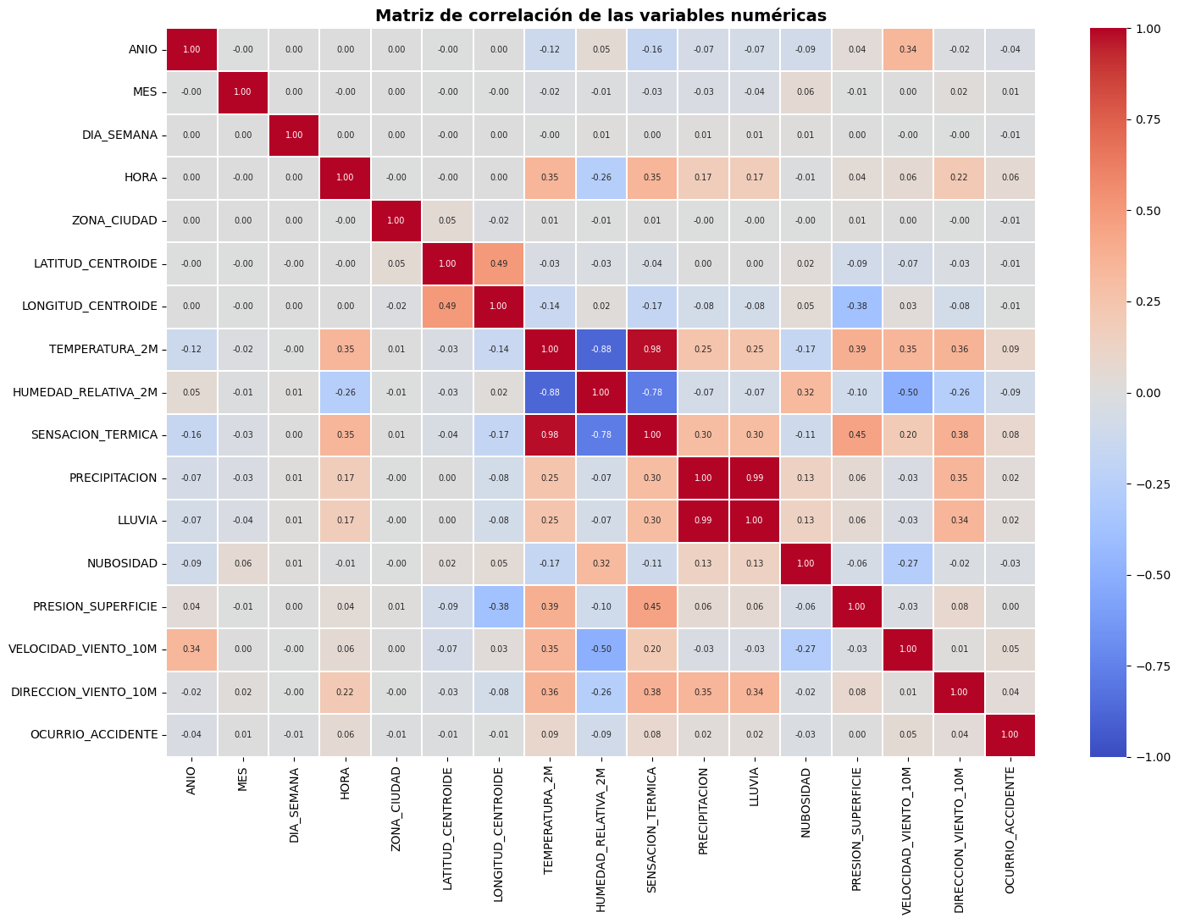
Figura 8. Matriz de correlación del dataset de ocurrencia. Fuente: elaboración propia.
Las correlaciones permiten detectar variables meteorológicas redundantes. Se retiran sensación térmica, lluvia y humedad relativa, y se conservan temperatura, precipitación, nubosidad, presión, velocidad y dirección del viento. La Figura 9 complementa este análisis con la comparación de modelos en validación temporal.
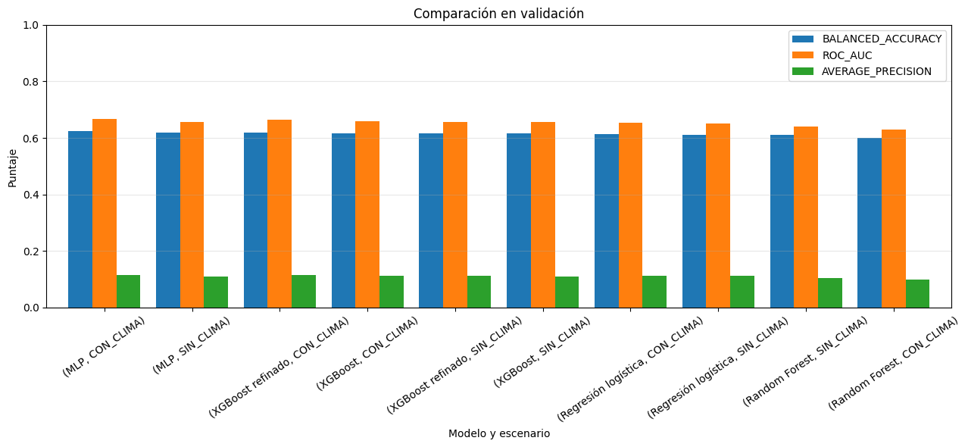
Figura 9. Comparación de candidatos de ocurrencia en validación temporal. Fuente: elaboración propia.
La prevalencia de combinaciones con accidente cambia entre particiones: 8,76 % en entrenamiento, 7,00 % en validación y 4,16 % en prueba. El modelo debe generalizar hacia periodos con menor frecuencia de positivos; por esta razón, la comparación principal conserva el orden temporal y la distribución original de validación y prueba. La Tabla 16 presenta el corte utilizado en el notebook vigente.
Tabla 16. Partición temporal del modelo de ocurrencia.
Conjunto | Años | Filas | Positivos | Prevalencia
Entrenamiento | 2007–2020 | 4.233.600 | 370.657 | 8,7551 %
Validación | 2021–2023 | 907.200 | 63.460 | 6,9951 %
Prueba | 2024–2025 | 604.800 | 25.151 | 4,1586 %

El periodo 2007–2020 se utiliza para entrenar; 2021–2023 permite comparar algoritmos, configuraciones y escenarios climáticos; y 2024–2025 permanece aislado durante la selección. La prueba evalúa el pipeline seleccionado antes del reajuste final con entrenamiento y validación. Las métricas de prueba corresponden a esa evaluación fuera de tiempo y no a una medición posterior del artefacto reajustado.

7.2. Paso a paso de la metodología
- Construcción anual. Se recupera el año de cada accidente y se construye la cuadrícula completa de año, zona, mes, día de la semana y hora.
- Verificación de integridad. Se comprueba que las llaves temporales no estén duplicadas, que el objetivo solo contenga los valores 0 y 1 y que todas las zonas dispongan de un centroide.
- Separación temporal. Se asignan 2007–2020 a entrenamiento, 2021–2023 a validación y 2024–2025 a prueba. El año define los cortes y se excluye de los predictores.
- Muestreo de entrenamiento. Se conservan los 370.657 positivos y se seleccionan de forma reproducible hasta 750.000 negativos, para una muestra de ajuste de 1.120.657 filas. Validación y prueba conservan todas sus observaciones. Este muestreo corresponde a ocurrencia; estado y clase utilizan sus propios esquemas estratificados.
- Escenarios. Sin clima utiliza zona, mes, día de la semana y hora. Con clima añade temperatura, precipitación, nubosidad, presión superficial, velocidad del viento y seno y coseno de su dirección, para un total de 11 entradas.
- Preprocesamiento. Las variables categóricas se transforman mediante codificación one-hot. Las variables continuas se imputan con la mediana y se estandarizan dentro del mismo pipeline de entrenamiento.
- Comparación en validación. La regresión logística, Random Forest, XGBoost y MLP se entrenan únicamente con la partición de entrenamiento y se comparan en el periodo 2021-2023.
- Selección y prueba final. Se elige la mayor balanced accuracy, con ROC-AUC y menor log loss como desempates. El umbral se obtiene en validación al maximizar balanced accuracy. El pipeline seleccionado se evalúa en 2024–2025 y posteriormente se reajusta con los datos hasta 2023 para exportarlo.
- Exportación e interpretación. Se conservan el pipeline, el umbral, los metadatos y los centroides. La evaluación fuera de tiempo sustenta la interpretación del score; el uso operativo mantiene el esquema y las transformaciones del entrenamiento.

7.3. Configuración y selección del modelo de ocurrencia
La búsqueda de hiperparámetros de ocurrencia utiliza validación cruzada estratificada de tres particiones, con mezcla y semilla 42, exclusivamente dentro de la muestra de entrenamiento 2007–2020. Cada configuración se compara por ROC-AUC promedio. Esta búsqueda interna no es temporal; la evaluación fuera de tiempo ocurre después, sobre 2021–2023. Allí se obtiene el umbral de cada candidato al maximizar balanced accuracy y se selecciona el modelo por balanced accuracy, ROC-AUC y menor log loss. La Tabla 17 registra las configuraciones evaluadas.
Tabla 17. Configuraciones utilizadas en la evaluación temporal de ocurrencia.
Modelo | Configuración evaluada
Regresión logística | Elastic Net; C = 0,001, 0,01 y 0,1; l1_ratio = 0,5 y 1,0; solver saga; máximo 1.000 iteraciones.
Random Forest | 100 y 150 árboles; profundidad máxima 10; min_samples_split = 2 y 5.
XGBoost | Inicial: 50, 100 y 150 árboles; profundidad 3, 6 y 10; learning_rate = 0,01, 0,1 y 0,2. Refinada: 150, 250 y 350 árboles; profundidad 6 y 10; learning_rate = 0,1 y 0,2.
MLP | Capas ocultas (64) y (64, 32); alpha = 0,0001 y 0,001; learning_rate_init = 0,001; máximo 100 iteraciones y parada temprana.

La Tabla 18 resume ocho alternativas finales: una por cada familia y escenario, utilizando la búsqueda refinada para XGBoost. La figura comparativa también conserva la búsqueda inicial de XGBoost, por lo que incluye más series que esta síntesis.
Tabla 18. Resultados temporales de ocurrencia en validación 2021-2023.
Modelo | Clima | ROC-AUC | F1 | BA | Prec. | Recall | Log loss
MLP | Sí | 0,6661 | 0,1781 | 0,6234 | 0,1011 | 0,7449 | 0,4234
MLP | No | 0,6568 | 0,1751 | 0,6202 | 0,0989 | 0,7637 | 0,4303
XGBoost refinado | Sí | 0,6632 | 0,1768 | 0,6201 | 0,1004 | 0,7356 | 0,4310
XGBoost refinado | No | 0,6569 | 0,1756 | 0,6166 | 0,1000 | 0,7222 | 0,4268
Logística | Sí | 0,6542 | 0,1754 | 0,6135 | 0,1004 | 0,6966 | 0,4362
Logística | No | 0,6521 | 0,1745 | 0,6120 | 0,0997 | 0,6978 | 0,4288
Random Forest | No | 0,6415 | 0,1720 | 0,6115 | 0,0974 | 0,7367 | 0,4376
Random Forest | Sí | 0,6293 | 0,1640 | 0,6014 | 0,0913 | 0,8064 | 0,4377

La MLP con clima ocupa el primer lugar en validación: balanced accuracy de 0,6234, ROC-AUC de 0,6661 y F1 de 0,1781. La misma arquitectura sin clima alcanza 0,6202, 0,6568 y 0,1751. La mejora relativa es aproximadamente 0,52 %, 1,42 % y 1,71 %, respectivamente. El equipo conserva el escenario con clima por su posición en la comparación. En la evaluación final, RA03 utiliza como referencia una mejora mínima documentada de 0,5 % en balanced accuracy; el resultado observado la supera, aunque no se dispone de una prueba de significancia estadística para esa diferencia.

7.4. Prueba temporal del modelo seleccionado
Una vez seleccionada la MLP con clima, el pipeline entrenado con 2007-2020 se evalúa una sola vez sobre 2024-2025, periodo que permaneció aislado durante la selección. Para esta prueba se conserva el umbral 0,3090 obtenido en validación. Solo después de medir el desempeño final, el pipeline se reajusta con entrenamiento y validación, es decir, con la información disponible hasta 2023, para su exportación. La Tabla 19 compara el desempeño de la configuración ganadora en validación y en la prueba temporal. La matriz de confusión de la Figura 10 muestra el tipo y la magnitud de los errores cometidos sobre las 604.800 combinaciones de la prueba temporal.
Tabla 19. Validación y prueba temporal de la MLP con clima para ocurrencia.
Métrica | Validación 2021-2023 | Prueba temporal 2024-2025
ROC-AUC | 0,6661 | 0,6308
F1 | 0,1781 | 0,1055
Balanced accuracy | 0,6234 | 0,5981
Precisión | 0,1011 | 0,0571
Recall | 0,7449 | 0,6920
Log loss | 0,4234 | 0,4047

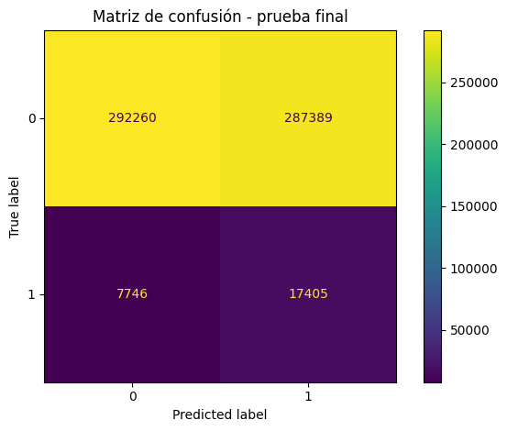
Figura 10. Matriz de confusión de la MLP con clima en la prueba temporal 2024-2025. Fuente: elaboración propia.
Al pasar de validación a la prueba temporal, ROC-AUC disminuye 5,30 %, F1 se reduce 40,76 % y balanced accuracy baja 4,06 %. El recall es 0,6920 y la precisión 0,0571. Con umbral 0,3090, el modelo identifica 17.405 de 25.151 patrones positivos y omite 7.746; también registra 287.389 falsos positivos y 292.260 verdaderos negativos. La tasa de positivos predichos es 50,40 %, frente a una prevalencia observada de 4,16 %. Estos resultados sustentan una interpretación comparativa del score y evidencian la necesidad de validar su utilidad operativa.
RA05 se sustenta en la comparación de candidatos sobre 2021-2023. RA02 documenta una retención de 94,70 % para ROC-AUC y de 59,24 % para F1 en la prueba temporal. RA03 registra una mejora relativa de 0,52 % en balanced accuracy al incorporar clima. Estos resultados se presentan junto con sus límites metodológicos en la evaluación final. La clasificación visual del MVP utiliza el umbral de ocurrencia y el orden relativo de los tramos, como se explica en la sección 10.

7.5. Selección y uso del modelo de ocurrencia
La MLP con variables climáticas se selecciona porque obtiene la mayor balanced accuracy en la validación temporal. La arquitectura ganadora tiene dos capas ocultas de 64 y 32 neuronas, alpha de 0,001, tasa de aprendizaje inicial de 0,001 y parada temprana. El pipeline final se reajusta con 2007-2023 y se exporta junto con sus metadatos y los centroides de las 150 zonas. La inferencia requiere zona, fecha y hora, además de temperatura, precipitación, nubosidad, presión, velocidad y dirección del viento. El score se interpreta como propensión comparativa del patrón espaciotemporal, no como probabilidad individual de accidente.
El modelo exporta un score y una clasificación binaria con umbral aproximado de 0,3090. El MVP transforma esa salida en una jerarquía visual: Bajo cuando el score no alcanza el umbral; Alto para hasta tres tramos detectados con mayor score dentro del recorrido; y Medio para los demás tramos detectados. Alto no corresponde a un segundo umbral global ni a una probabilidad mayor de 60 %. La Tabla 20 distingue las salidas del modelo de su interpretación.
Tabla 20. Salidas y regla de decisión exportadas por el modelo de ocurrencia.
Salida | Valor o regla | Interpretación
Score | 0,00 ≤ p ≤ 1,00 | Propensión comparativa del patrón espaciotemporal; no es una probabilidad individual calibrada.
Umbral binario | 0,3090 | Punto de corte seleccionado en validación al maximizar balanced accuracy.
Clasificación | 0 si p < 0,3090; 1 si p ≥ 0,3090 | Indicador binario exportado por la función de inferencia.

8. Modelo de estado del actor vial

8.1. Objetivo y distribución
El modelo de estado clasifica a cada actor vial involucrado en un accidente como HERIDO, ILESO o MUERTO. Los registros SIN INFORMACION se excluyen porque representan ausencia del dato y no una consecuencia observada. La distribución presenta un desbalance considerable: la categoría MUERTO representa menos de 1 % de las observaciones. Por esta razón, F1 macro y balanced accuracy tienen mayor importancia que accuracy durante la comparación de los modelos. Este desbalance que orienta la selección de métricas y el uso de pesos de clase se cuantifica en la Tabla 21.
Tabla 21. Distribución del estado del actor vial.
Estado | Registros | Participación
HERIDO | 475.035 | 24,7326 %
ILESO | 1.430.090 | 74,4575 %
MUERTO | 15.555 | 0,8099 %

8.2. Escenarios, variables y validación temporal
El análisis retira SENSACION_TERMICA, LLUVIA y HUMEDAD_RELATIVA por su alta correlación con TEMPERATURA y PRECIPITACION. Los escenarios completos incorporan mayor información del evento; los operativos se restringen a entradas disponibles durante la consulta. El escenario desplegado requiere edad, género, clase y servicio del vehículo, además de ubicación y tiempo. Estos datos se solicitan en el formulario y permiten una estimación condicional del actor, separada del score de ocurrencia. La Tabla 22 resume los escenarios.
Tabla 22. Escenarios evaluados para el estado del actor.
Escenario | Número de entradas | Contenido principal | Uso
Completo sin clima | 29 | Tiempo, espacio, actor, vehículo y contexto disponible. | Referencia analítica ampliada.
Completo con clima | 36 | Escenario completo más variables meteorológicas. | Medir aporte incremental.
Operativo sin clima | 16 | Celda, zona, edad, género, vehículo y variables temporales. | Modelo integrado en el MVP.
Operativo con clima | 23 | Escenario operativo más clima no redundante. | Comparación meteorológica.

La distribución por periodos de la Tabla 23 evidencia un cambio temporal marcado en la composición de las clases; los actores del mismo accidente permanecen en una única partición.
Tabla 23. Partición temporal del modelo de estado.
Conjunto | Años | Actores | Accidentes | HERIDO | ILESO | MUERTO
Ajuste | 2007-2020 | 1.696.736 | 794.835 | 21,362 % | 77,901 % | 0,737 %
Validación | 2021-2023 | 148.173 | 67.322 | 41,717 % | 57,238 % | 1,045 %
Prueba | 2024-2026 | 75.771 | 31.862 | 66,997 % | 31,021 % | 1,982 %

8.3. Entrenamiento y selección
Los modelos se entrenan sobre una muestra estratificada común de 300.000 filas, de manera que todas las alternativas se comparen con las mismas observaciones. XGBoost en el escenario operativo sin clima obtiene el mayor F1 macro entre los candidatos operativos y se selecciona para el ajuste final. La configuración utiliza 240 árboles, profundidad máxima de 4, tasa de aprendizaje de 0,08, min_child_weight de 10 y una potencia de ponderación de clase de 0,90. La comparación con la línea base se consigna en la Tabla 24 y confirma una mejora sustancial del XGBoost operativo sin clima en todas las métricas disponibles.
Tabla 24. Resultados de validación del escenario operativo seleccionado para estado.
Métrica | Línea base | XGBoost operativo sin clima
Accuracy | 0,5724 | 0,8072
Balanced accuracy | 0,3333 | 0,5874
F1 macro | 0,2427 | 0,5758
F1 ponderado | No reportado | 0,8098
PR-AUC macro | No reportado | 0,5922
ROC-AUC macro | 0,5000 | 0,8614
Log loss | 0,8382 | 0,5463

La comparación conjunta de familias de modelos y escenarios que conduce a la selección de XGBoost se resume en la Figura 11.
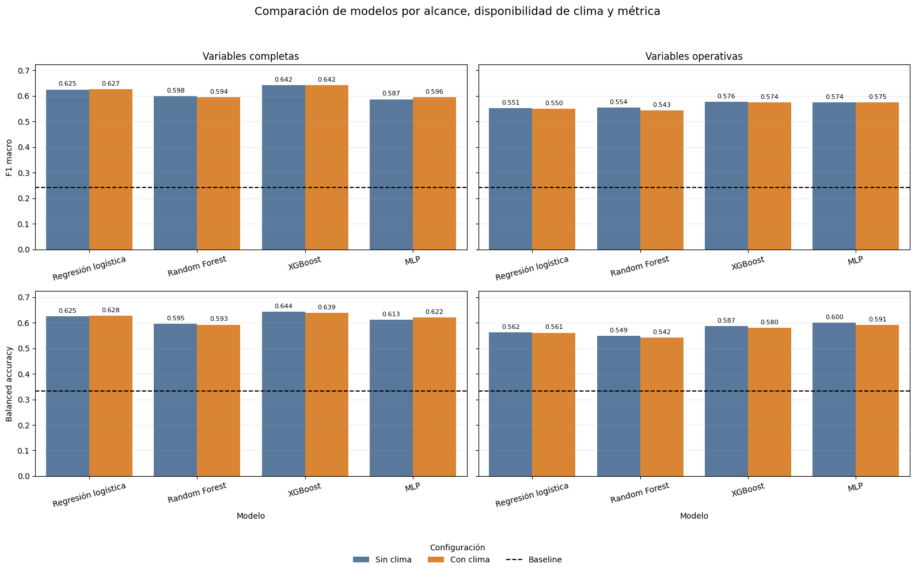
Figura 11. Comparación de modelos para el estado del actor. Fuente: elaboración propia.
La comparación bootstrap entre escenarios operativos registra un incremento de F1 macro de 0,0014 al añadir clima, con intervalo de confianza de −0,0007 a 0,0039. En balanced accuracy, la diferencia es 0,0010 y el intervalo va de −0,0020 a 0,0040. Los intervalos incluyen cero y la mejora no alcanza el 5 %, por lo que se conserva el escenario sin clima. La ventaja del escenario completo no justifica trasladar información posterior al accidente a la consulta. Los atributos personales y del vehículo sí pueden obtenerse antes del recorrido mediante el formulario.

8.4. Prueba temporal final
Las dos ventanas de backtesting registradas en la Tabla 25 permiten comprobar la estabilidad previa a la prueba final.
Tabla 25. Backtesting temporal del modelo de estado.
Entrenamiento | Validación | F1 macro | BA | ROC-AUC | Log loss
Hasta 2016 | 2017-2018 | 0,5639 | 0,6123 | 0,8559 | 0,5015
Hasta 2018 | 2019-2020 | 0,5694 | 0,6091 | 0,8659 | 0,5067

Para la evaluación final, el pipeline se reajusta con una muestra de 600.000 actores obtenida de las 1.844.909 observaciones registradas entre 2007 y 2023. El periodo 2024-2026 se mantiene como prueba independiente. En este conjunto, el modelo alcanza una accuracy de 0,7747, balanced accuracy de 0,5926, F1 macro de 0,5688, F1 ponderado de 0,7821, PR-AUC macro de 0,5747 y ROC-AUC macro de 0,8367. Las métricas probabilísticas corresponden a un log loss de 0,6091, un Brier multiclase de 0,3474 y un ECE de 0,0637. El intervalo bootstrap del F1 macro se encuentra entre 0,5623 y 0,5748, mientras que el de balanced accuracy se ubica entre 0,5840 y 0,6000. El desempeño por clase de la Tabla 26 ubica la principal limitación en MUERTO, cuyo bajo soporte y baja precisión reducen el promedio macro.
Tabla 26. Desempeño por clase del modelo de estado en 2024-2026.
Clase | Precisión | Recall | F1 | Soporte
HERIDO | 0,8819 | 0,7862 | 0,8313 | 50.764
ILESO | 0,6565 | 0,7864 | 0,7156 | 23.505
MUERTO | 0,1304 | 0,2051 | 0,1594 | 1.502

La Figura 12 muestra que los principales errores de clasificación durante 2024-2026 se concentran entre las categorías HERIDO, ILESO y MUERTO. Al comparar los esquemas de validación, la Figura 13 evidencia una disminución del F1 macro de 0,5834 en la partición aleatoria a 0,5688 en la evaluación temporal, lo que muestra un desempeño ligeramente menor cuando el modelo se enfrenta a periodos posteriores. Finalmente, la importancia por permutación presentada en la Figura 14 señala que la clase de vehículo, junto con variables personales como la edad y el género, se encuentran entre las variables que más contribuyen a la capacidad predictiva del modelo de estado.
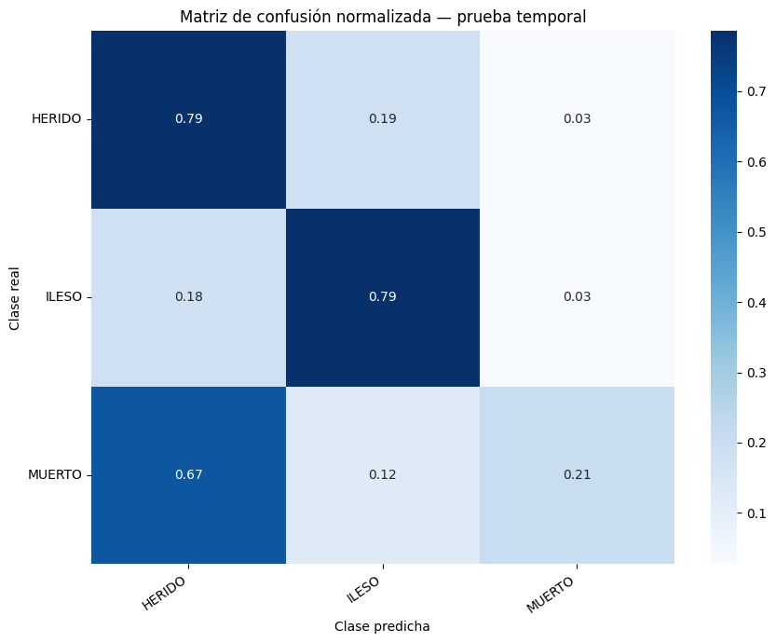
Figura 12. Matriz de confusión del modelo de estado en la prueba temporal. Fuente: elaboración propia.
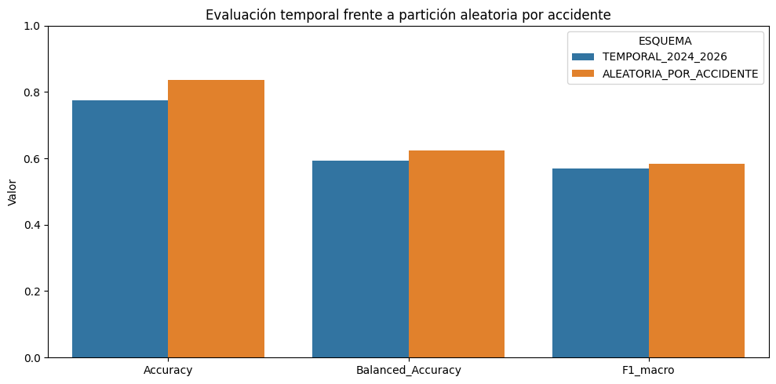
Figura 13. Comparación entre validación temporal y partición aleatoria para estado. Fuente: elaboración propia.
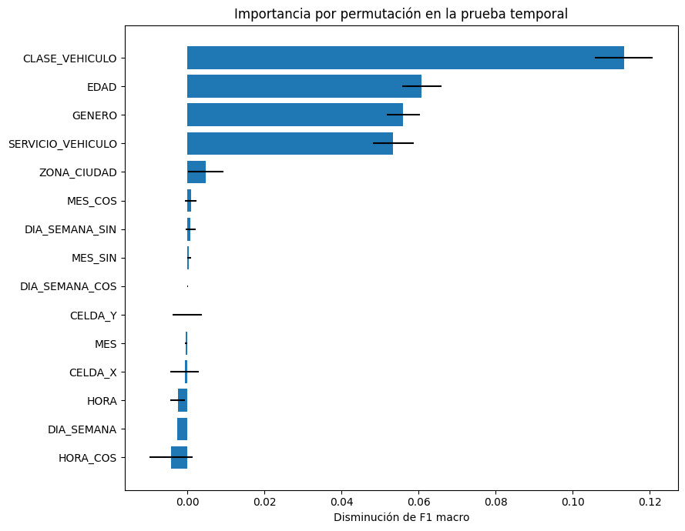
Figura 14. Importancia de variables del XGBoost de estado. Fuente: elaboración propia.
El F1 macro anual alcanza 0,5573 en 2024, 0,5759 en 2025 y 0,5781 en el periodo parcial de 2026. Edad, género y clase de vehículo aportan señal al modelo. En el MVP se utilizan únicamente para estimar el estado del actor bajo el supuesto de que ocurriera un siniestro, en los tramos prioritarios. La precisión de MUERTO es 0,1304 y su recall 0,2051; por ello, la salida requiere una lectura prudente y no permite anticipar el desenlace individual de un viaje.

8.5. Artefactos exportados y uso permitido
Los archivos exportados y su función dentro del flujo de inferencia se relacionan en la Tabla 27.
Tabla 27. Artefactos de producción exportados por el modelo de estado.
Artefacto | Contenido | Uso
modelo_estado_actor_  xgboost.joblib | Pipeline y modelo XGBoost ajustado. | Reproducir las predicciones del modelo seleccionado.
metadata_estado_actor.joblib | Metadatos necesarios para interpretar entradas y clases. | Conservar el esquema de variables y las etiquetas de salida.
centroides_zonas.csv | Centroides de las 150 zonas de análisis. | Asignar observaciones a la zonificación utilizada.

9. Modelo de clase de accidente

9.1. Objetivo y distribución
El modelo busca clasificar cada accidente como ATROPELLO, CHOQUE u OTROS. Los registros SIN INFORMACION se excluyen antes de construir las particiones porque no representan una clase válida. CHOQUE concentra la mayoría de las observaciones, por lo que accuracy puede ocultar un desempeño bajo en ATROPELLO y OTROS. Por esta razón, la evaluación prioriza F1 macro y balanced accuracy. La composición del objetivo se cuantifica en la Tabla 28 y evidencia la predominancia de CHOQUE.
Tabla 28. Distribución de la clase de accidente.
Clase | Registros | Participación
ATROPELLO | 105.206 | 11,7540 %
CHOQUE | 742.846 | 82,9932 %
OTROS | 47.016 | 5,2528 %

9.2. Escenarios y partición temporal
Para el modelo de clase se aplican las mismas reglas de selección de variables meteorológicas. SENSACION_TERMICA, LLUVIA y HUMEDAD_RELATIVA se excluyen por su alta relación con TEMPERATURA y PRECIPITACION. El escenario operativo utiliza únicamente información espacial y temporal disponible antes del evento, mientras que el escenario completo incorpora características de la vía. Ninguno de los dos escenarios incluye datos del actor, del vehículo ni variables registradas después del accidente. Los cuatro escenarios y la cantidad de entradas utilizada en cada uno se describen en la Tabla 29.
Tabla 29. Escenarios evaluados para la clase de accidente.
Escenario | Número de entradas | Contenido principal | Propósito
Completo sin clima | 23 | Espacio, tiempo y características de vía. | Estimar el techo analítico con contexto vial.
Completo con clima | 30 | Escenario completo más clima no redundante. | Medir aporte incremental.
Operativo sin clima | 12 | Celda, zona y variables temporales. | Aproximar disponibilidad antes del evento.
Operativo con clima | 19 | Escenario operativo más clima. | Contrastar el aporte meteorológico.

La distribución temporal consignada en la Tabla 30 evidencia que la participación de ATROPELLO y OTROS aumenta durante la prueba.
Tabla 30. Partición temporal del modelo de clase.
Conjunto | Años | Eventos | ATROPELLO | CHOQUE | OTROS
Entrenamiento | 2007-2020 | 795.386 | 11,401 % | 83,530 % | 5,069 %
Validación | 2021-2023 | 67.444 | 11,580 % | 82,667 % | 5,753 %
Prueba | 2024-2026 | 32.238 | 20,823 % | 70,429 % | 8,747 %

9.3. Selección y aporte del clima
La línea base, que asigna todos los casos a la clase mayoritaria, obtiene una accuracy de 0,8267. Sin embargo, su balanced accuracy es de 0,3333, el F1 macro alcanza 0,3017 y el ROC-AUC macro corresponde a 0,5000, lo que muestra que la accuracy elevada se explica por el predominio de CHOQUE. La selección por F1 macro favorece levemente a XGBoost operativo con clima, aunque el escenario sin clima obtiene una balanced accuracy mayor. Esta diferencia requiere revisar los intervalos de confianza antes de tomar una decisión. Los intervalos de la Tabla 31 indican que la ventaja en F1 macro no es concluyente y que balanced accuracy empeora al incorporar clima. El desempeño de las familias y escenarios evaluados para clasificar la clase de accidente se resume en la Figura 15.
Tabla 31. Comparación climática del XGBoost operativo para clase.
Métrica | Sin clima | Con clima | Diferencia con clima
F1 macro | 0,3742 | 0,3767 | +0,002425; IC [-0,000434; 0,005337]
Balanced accuracy | 0,4055 | 0,3944 | -0,011067; IC [-0,013605; -0,008247]
Mejora de log loss | Referencia | Mejor | +0,048707; intervalo positivo

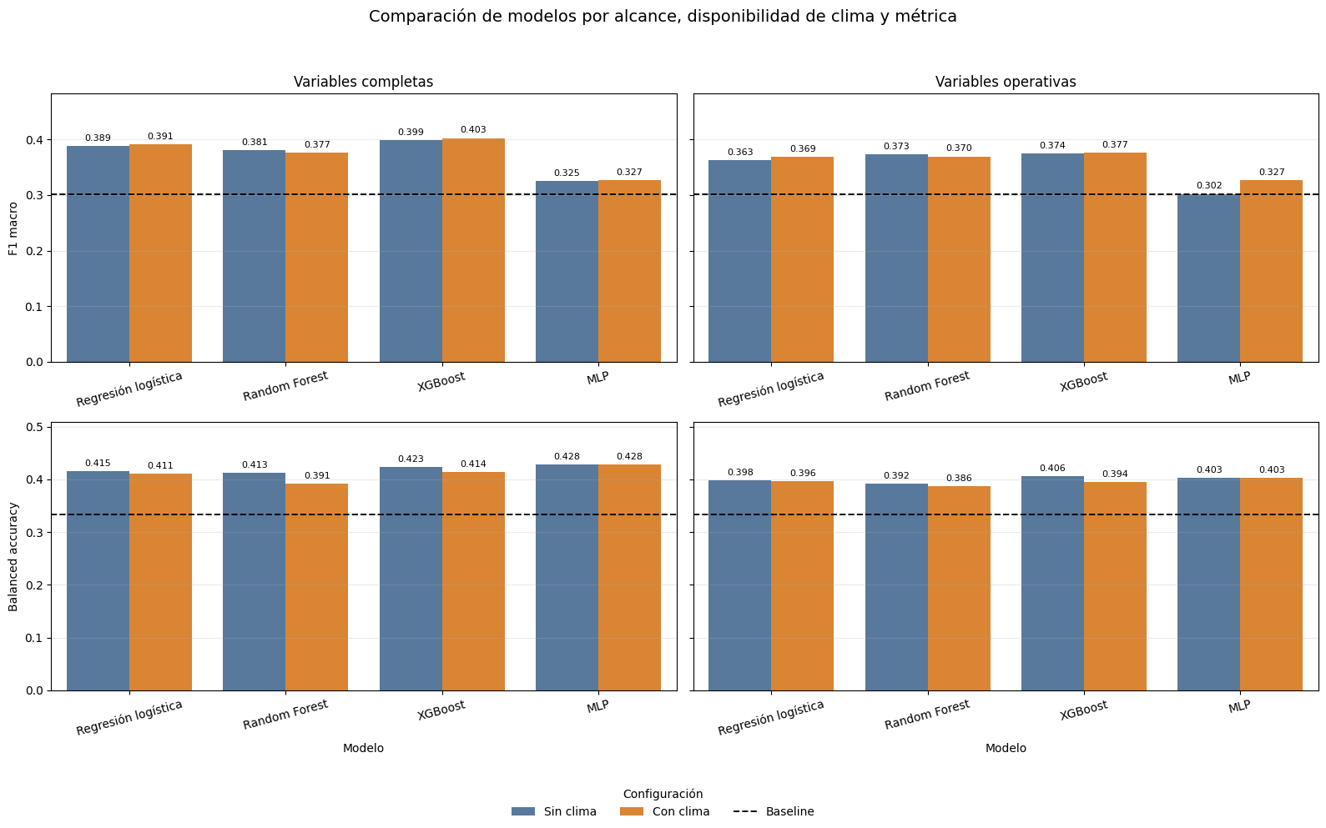
Figura 15. Comparación de modelos para la clase de accidente. Fuente: elaboración propia.
La prueba bootstrap muestra que el incremento del F1 macro al incorporar el clima no es concluyente y no alcanza el umbral relativo de 5 %. Además, balanced accuracy disminuye. El escenario con clima se mantiene únicamente como referencia para la evaluación temporal. En términos generales, ninguna de las configuraciones alcanza un desempeño suficiente para incorporar la predicción de la clase de accidente a PrediRuta.

9.4. Prueba temporal ejecutada
Los dos periodos de backtesting utilizados para revisar la estabilidad del escenario de referencia se registran en la Tabla 32.
Tabla 32. Backtesting temporal del escenario operativo con clima para clase.
Entrenamiento | Validación | F1 macro | BA | ROC-AUC | Log loss
Hasta 2016 | 2017-2018 | 0,3849 | 0,4012 | 0,6177 | 0,8217
Hasta 2018 | 2019-2020 | 0,3720 | 0,3971 | 0,6192 | 0,7571

El ajuste final utiliza una muestra de 600.000 observaciones tomada de los 862.830 accidentes registrados entre 2007 y 2023. En la prueba de 2024 a 2026, el modelo obtiene una accuracy de 0,6363, balanced accuracy de 0,3871, F1 macro de 0,3735, F1 ponderado de 0,6120, PR-AUC macro de 0,3800 y ROC-AUC macro de 0,5719. El log loss alcanza 0,9059, el Brier multiclase 0,5323 y el ECE 0,1358. El intervalo del F1 macro se encuentra entre 0,3689 y 0,3775, mientras que el de balanced accuracy se ubica entre 0,3828 y 0,3910.
El detalle por clase de la Tabla 33 evidencia que el modelo casi no recupera OTROS y concentra su desempeño en CHOQUE. La concentración de predicciones en CHOQUE y las confusiones de ATROPELLO y OTROS se observan en la Figura 16. El contraste de la Figura 17 confirma que la partición aleatoria produce un F1 macro de 0,4019, superior al 0,3735 de la prueba temporal. La importancia por permutación de la Figura 18 señala el predominio de CELDA_Y, ZONA_CIUDAD y CELDA_X; la hora es secundaria y las variables climáticas tienen menor peso.
Tabla 33. Desempeño por clase en la prueba temporal del modelo de clase.
Clase | Precisión | Recall | F1 | Soporte
ATROPELLO | 0,3158 | 0,3535 | 0,3336 | 6.713
CHOQUE | 0,7406 | 0,7976 | 0,7680 | 22.705
OTROS | 0,1078 | 0,0103 | 0,0188 | 2.820

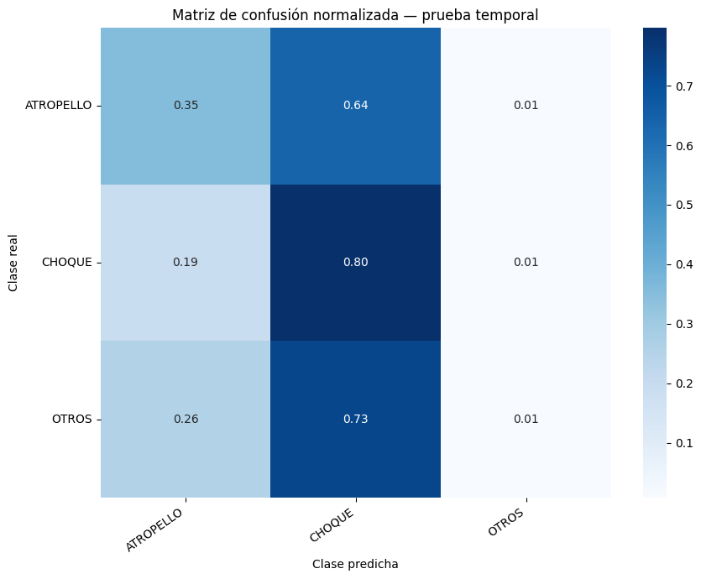
Figura 16. Matriz de confusión del modelo de clase en la prueba temporal. Fuente: elaboración propia.
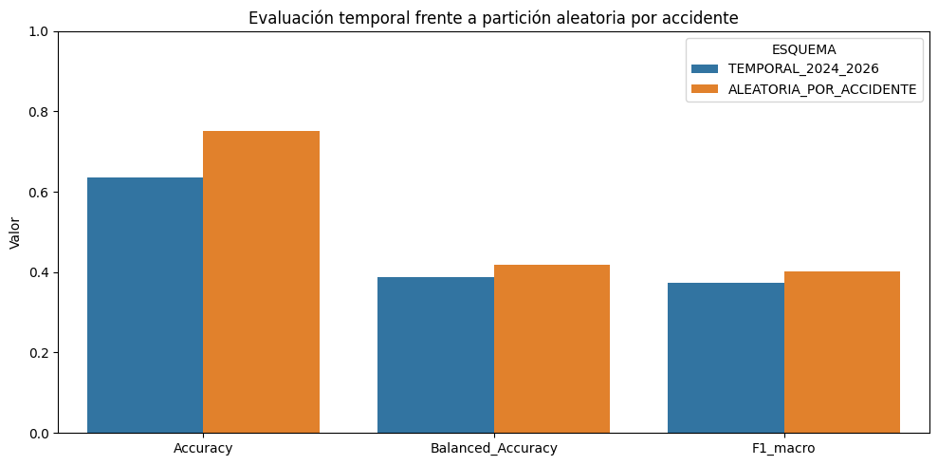
Figura 17. Comparación temporal y aleatoria para el modelo de clase. Fuente: elaboración propia.
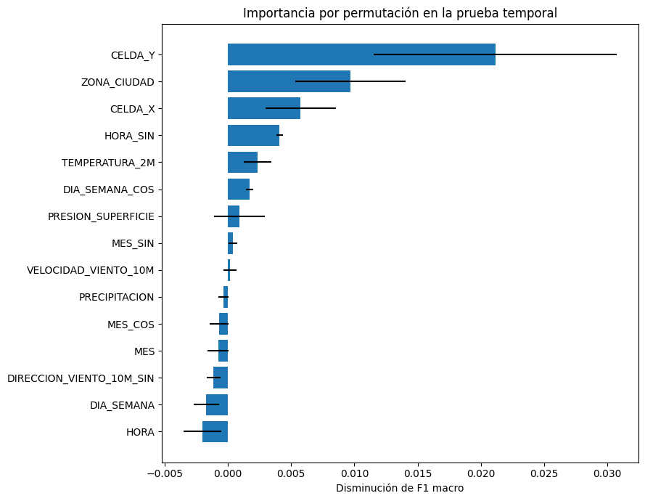
Figura 18. Importancia de variables del XGBoost de clase. Fuente: elaboración propia.

9.5. Conclusión del modelo de clase
El F1 macro anual se mantiene alrededor de 0,37 y el recall de OTROS es 1,03 %. Bajo los predictores y el protocolo evaluados, el desempeño no sustenta la incorporación del modelo de clase al MVP. El experimento se conserva porque permite justificar la exclusión con evidencia, sin concluir que la categoría sea imposible de predecir con otras fuentes o enfoques.

10. Arquitectura e implementación del MVP

10.1. Arquitectura actual y separación de responsabilidades
La solución final conecta el proceso analítico con una consulta utilizable desde el navegador. Streamlit recibe las entradas y presenta el resultado; FastAPI valida la solicitud, consulta servicios externos, ejecuta los modelos y devuelve los tramos analizados. El entrenamiento permanece separado de la operación: cada consulta utiliza los artefactos ya entrenados, sin volver a ajustar los modelos. La Figura 19 resume la arquitectura implementada.
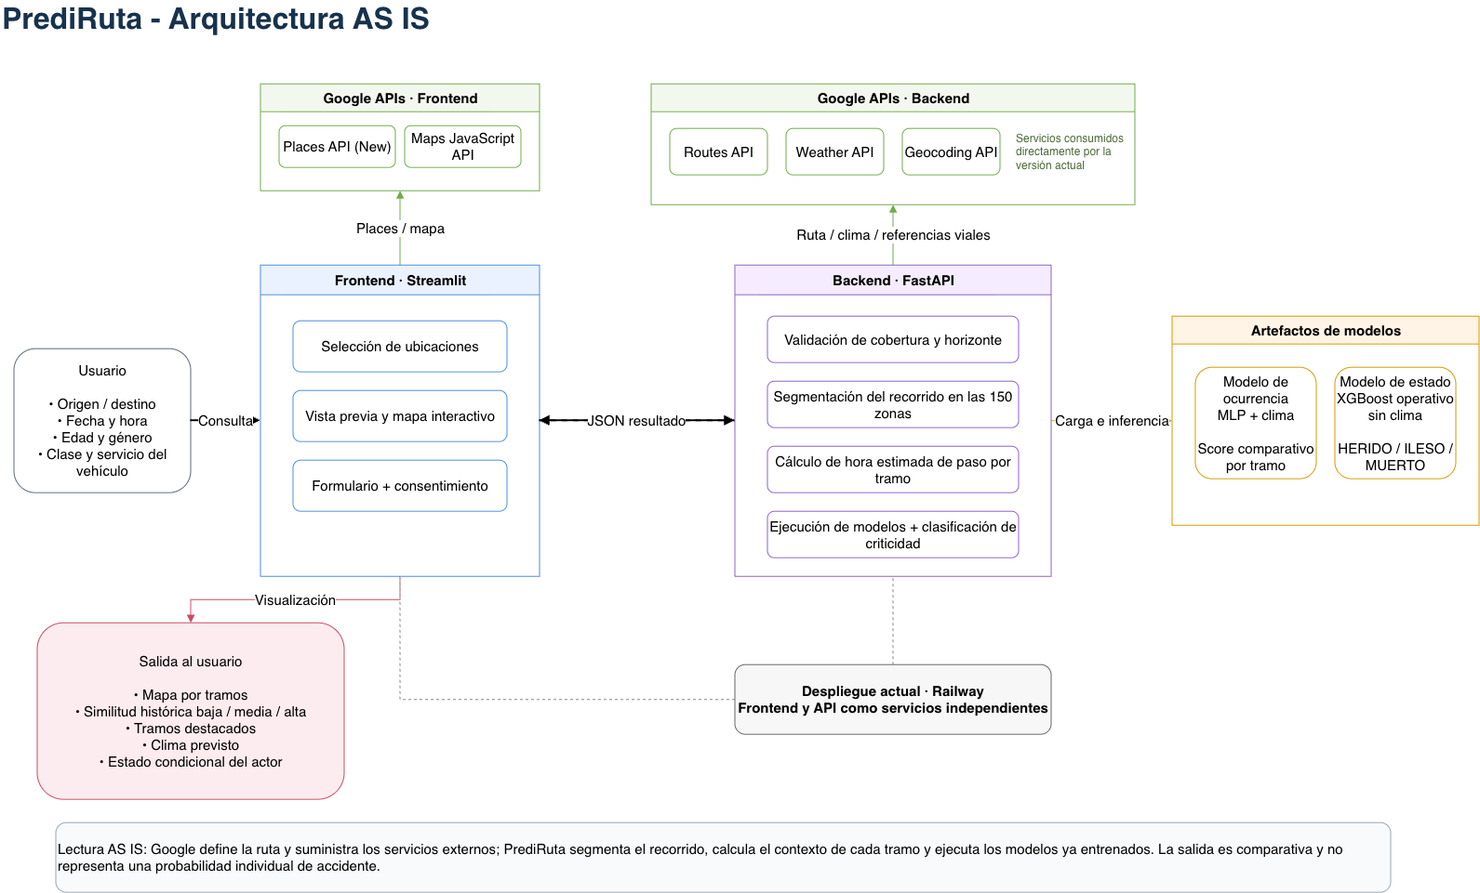
Figura 19. Arquitectura AS IS del MVP de PrediRuta. Fuente: elaboración propia.

Tabla 34. Componentes implementados y responsabilidad operativa.
Componente | Responsabilidad | Ubicación
Interfaz Streamlit | Formulario, consentimiento, mapa, resumen y detalle del recorrido. | app/front/
API FastAPI | Validaciones, segmentación, contexto temporal y ejecución de modelos. | app/api/
Google Routes | Geometría de ruta y tiempos por tramo. | services.py
Google Weather | Pronóstico por punto representativo y hora estimada. | services.py
Places, Maps y Geocoding | Selección de lugares, mapa y referencias viales. | Frontend y servicios API
Artefactos analíticos | Pipelines, metadatos, centroides y nodos climáticos. | app/modelo/
Railway y Docker | Dos servicios desplegables con configuración independiente. | Dockerfile.api y Dockerfile.front

10.2. Flujo de consulta y segmentación del recorrido
- El formulario solicita origen, destino, fecha, hora y perfil del actor. La API valida el consentimiento, el horizonte temporal y, cuando se reciben coordenadas, la cobertura de origen y destino antes de consultar Google.
- Google Routes proporciona la polilínea y la duración total. El servicio utiliza una estimación de tráfico pesimista. PrediRuta analiza el recorrido retornado por Google; no optimiza rutas a partir del score.
- La polilínea se densifica con una separación máxima de 100 m y sus puntos se asignan al centroide más cercano. Cada cambio entre las 150 zonas genera un tramo. La cobertura operativa exige que todos los puntos estén a 2,5 km o menos de algún centroide; esta comprobación es una aproximación basada en zonas, distinta del filtro de perímetro urbano usado en la depuración histórica.
- Los límites de los tramos se envían como puntos intermedios a Google Routes. Las duraciones se ajustan proporcionalmente a la duración de la ruta principal y se acumulan desde la salida. La hora de llegada al final de cada tramo alimenta la consulta climática y los modelos.
- Google Weather se consulta en el punto medio espacial de cada tramo. El servicio selecciona el registro horario más cercano a la hora estimada de llegada y transforma las variables al esquema esperado por la MLP.
- Se calcula el score de todos los tramos, se identifican los que alcanzan el umbral y se destacan hasta tres con mayor score. Solo para estos últimos se ejecuta el modelo de estado del actor.
- La respuesta integra polilínea, límites viales, duración, distancia, hora, clima, score, nivel, color y estado condicional cuando corresponde. El frontend presenta el mapa y el detalle en el orden del recorrido.

10.3. Contrato de los modelos y transformación del clima
Al iniciar, la API verifica que las columnas de entrada de cada pipeline coincidan con sus metadatos. Ocurrencia recibe 11 entradas: ZONA_CIUDAD, MES, DIA_SEMANA, HORA, TEMPERATURA_2M, PRECIPITACION, NUBOSIDAD, PRESION_SUPERFICIE, VELOCIDAD_VIENTO_10M y las componentes seno y coseno de la dirección del viento. El umbral se lee del artefacto exportado, en lugar de fijarlo de forma independiente en la interfaz.
El modelo de estado recibe 16 entradas. La ubicación se proyecta desde EPSG:4326 a EPSG:3116 para calcular CELDA_X y CELDA_Y en una cuadrícula de 500 m; se agregan la zona, edad, género, clase y servicio del vehículo, mes, día y hora, además de sus seis componentes cíclicas. La salida se decodifica con el catálogo de estados y se presenta de forma condicional, sin modificar el score de ocurrencia.
La integración meteorológica diferencia cantidad de precipitación de probabilidad de lluvia. La primera alimenta el modelo; la segunda se muestra como contexto. La dirección se convierte a seno y coseno. La presión a nivel del mar informada por Google se aproxima a presión superficial mediante la ecuación hipsométrica y la elevación del nodo histórico más cercano. Estas transformaciones preservan el significado de las entradas, aunque el clima promedio histórico y el pronóstico horario operativo no constituyen mediciones equivalentes.
Cuando faltan variables meteorológicas obligatorias, el servicio devuelve un error. En el caso particular de cantidad y probabilidad de precipitación, la implementación utiliza cero como valor por defecto si el campo no está presente. Este comportamiento debe considerarse al interpretar registros incompletos del proveedor. No existe una conmutación automática al modelo sin clima.
Tabla 35. Artefactos utilizados por la API.
Archivo | Función
modelo_ocurrencia_temporal.joblib | Pipeline MLP de ocurrencia con clima.
metadata_ocurrencia_temporal.joblib | Columnas, umbral, particiones y métricas de ocurrencia.
modelo_estado_actor_xgboost.joblib | Pipeline XGBoost operativo sin clima.
metadata_estado_actor.joblib | Columnas y catálogo de las clases del actor.
centroides_zonas.csv | Asignación espacial a las 150 zonas.
nodos_clima_entrenamiento.csv | Referencia espacial y elevación para compatibilizar clima.

10.4. Regla de criticidad e interpretación del resultado
Los niveles Bajo, Medio y Alto son categorías operativas de comparación relativa. La regla combina un umbral validado para clasificación binaria con una prioridad dentro de la ruta. Por esta razón, un mismo score puede aparecer como Medio o Alto en recorridos diferentes, según los demás tramos. El color Bajo tampoco significa que una vía esté libre de riesgo.
Tabla 36. Regla visual implementada en el MVP.
Nivel | Regla | Color
Bajo | Score inferior al umbral del modelo, aproximadamente 0,3090. | Verde
Medio | Score igual o superior al umbral, fuera de los tres tramos prioritarios. | Naranja
Alto | Hasta los tres mayores scores entre los tramos que alcanzan el umbral. | Rojo

La interfaz utiliza el término coincidencia o similitud histórica para facilitar la lectura. Técnicamente, la MLP produce un score de clasificación y no una distancia matemática de similitud. Su valor permite ordenar patrones según el modelo, pero no expresa una probabilidad calibrada de accidente, una tasa de siniestros por kilómetro ni la certeza de un desenlace individual.

10.5. Privacidad y manejo de errores
El perfil se procesa en memoria y el backend no implementa persistencia en archivos o bases de datos para estos valores. El frontend mantiene el resultado en la sesión activa de Streamlit. El consentimiento es obligatorio tanto en el formulario como en la API. Esta descripción se refiere al comportamiento de PrediRuta y no constituye una auditoría de los registros de infraestructura o de los proveedores externos.
La API rechaza solicitudes sin consentimiento, fechas pasadas, consultas fuera del horizonte y rutas fuera de cobertura. Las fallas de rutas o clima se comunican como errores de servicio. Cuando la geocodificación inversa no obtiene una referencia vial, se muestran coordenadas como alternativa. Estas decisiones evitan presentar un resultado como completo cuando faltan componentes indispensables.

11. Despliegue y resultado funcional

11.1. Puesta en funcionamiento
El MVP cuenta con una interfaz publicada en Railway en https://prediruta-front-main.up.railway.app. El despliegue separa el servicio API del frontend. El primero utiliza Dockerfile.api e incluye los artefactos de inferencia; el segundo utiliza Dockerfile.front y se conecta mediante API_URL, cuya dirección termina en /predict. Railway asigna el puerto mediante PORT.
La ejecución local utiliza los mismos contenedores desde la carpeta app. Se crea el archivo .env a partir de .env.example y se configuran las credenciales. Los comandos de construcción son docker build -t prediruta-api -f Dockerfile.api . y docker build -t prediruta-front -f Dockerfile.front . El servicio API expone el puerto 8000 y el frontend el 8501; en Docker Desktop, API_URL puede apuntar a http://host.docker.internal:8000/predict. La documentación interactiva de la API está disponible en /docs.
Tabla 37. Configuración de los servicios.
Variable | Servicio | Propósito
GOOGLE_APIKEY | API | Consumo de Routes, Weather y Geocoding.
GOOGLE_PLACES_APIKEY | Frontend | Autocompletado de lugares.
GOOGLE_MAPS_  BROWSER_KEY | Navegador | Visualización de mapas.
API_URL | Frontend | Dirección del endpoint /predict.
PORT | Ambos | Puerto administrado por Railway.

El proyecto requiere los servicios Geocoding API, Maps JavaScript API, Places API (New), Routes API y Weather API. Los archivos requirements.api.txt y requirements.front.txt separan las dependencias. El código de inferencia, los metadatos y las versiones de librerías deben mantenerse compatibles con los artefactos serializados; los modelos no se entrenan durante el despliegue.

11.2. Experiencia de uso y producto entregado
La consulta inicia con la selección de origen y destino, fecha y hora. El usuario completa el perfil y acepta su uso temporal antes de ejecutar el análisis. La Figura 20 muestra el formulario del MVP. Esta entrada conecta directamente con la API y permite completar el flujo sin intervención técnica en el backend.
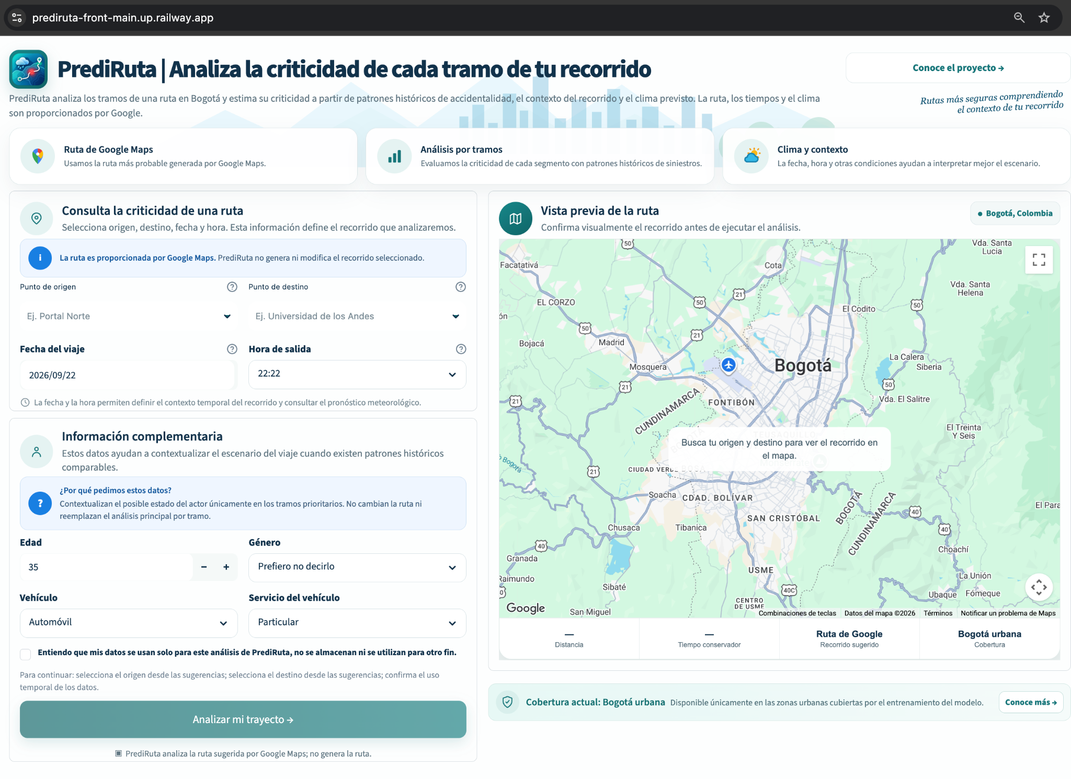
Figura 20. Formulario y vista previa de la consulta. Fuente: elaboración propia.

El resultado organiza la información en tres niveles: mapa de todo el recorrido, resumen de los tramos prioritarios y detalle completo. Las tarjetas destacadas permiten localizar los segmentos de mayor coincidencia relativa, mientras el detalle conserva la secuencia, la hora de paso, el clima, el tiempo y la distancia. La Figura 21 presenta una consulta completa registrada en el manual; corresponde a una evidencia de uso diferente de la muestra de dos consultas de la matriz de evaluación.
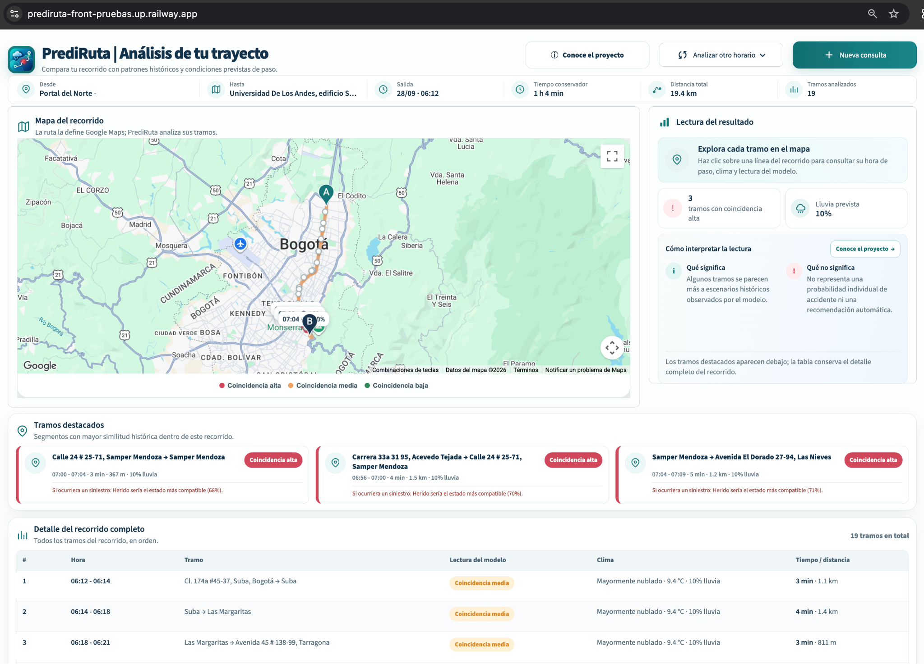
Figura 21. Resultado integrado del MVP con mapa, tramos destacados y detalle. Fuente: elaboración propia.
En los tramos prioritarios, el usuario puede consultar el estado más compatible entre HERIDO, ILESO y MUERTO bajo el supuesto de que ocurriera un siniestro. La aplicación mantiene esta estimación separada de la coincidencia histórica del tramo. El resultado funcional es una consulta integrada y navegable, sustentada en los modelos exportados y en servicios operativos de rutas y clima.

12. Evaluación del MVP y trazabilidad de requerimientos

12.1. Alcance de la evidencia funcional
La evaluación final comprende dos consultas web de una misma ruta en fechas distintas, con 20 tramos por consulta. Las dos finalizaron desde la interfaz y presentaron ruta, hora, criticidad y clima. Se registraron duraciones de 1 h 28 min y 1 h 8 min; cada consulta mostró tres tramos altos y 17 medios. Estos resultados respaldan el funcionamiento integrado en los escenarios probados, sin equivaler a una medición de disponibilidad continua ni a una prueba de todos los recorridos de Bogotá.
La verificación local del horizonte registra 28 fechas válidas aceptadas y dos fechas fuera de rango rechazadas. La clasificación visual registra 10 casos de score y prioridad, y 200 repeticiones con resultados consistentes. Estas comprobaciones verifican reglas y validadores; no corresponden a 28 consultas completas con servicios externos ni a una demostración de estabilidad estadística entre periodos.
Las pruebas implementadas en app/tests cubren el contrato de la API, la inferencia, los servicios externos y la segmentación. Verifican consentimiento, cobertura geográfica, tiempo de llegada, selección de prioritarios, correspondencia de entradas y transformación meteorológica. La evidencia funcional se distingue de las métricas de los notebooks y de una evaluación de comprensión con usuarios, que no forma parte de los resultados presentados.
Tabla 38. Evaluación final de los requerimientos de negocio.
ID | Requerimiento y verificación | Resultado, alcance y estado
RN01 | Requerimiento: proporcionar antes del desplazamiento una consulta integrada de criticidad relativa, tiempo estimado y clima previsto.  Verificación: cobertura del servicio en las consultas válidas evaluadas. | Resultado: 100 % (2/2 consultas) mostró los tres componentes.  Alcance: una ruta evaluada en dos fechas; verifica cobertura funcional, no reducción de accidentes.  Estado: Cumple.
RN02 | Requerimiento: generar criticidad prospectiva para una ruta, fecha y hora dentro de los siete días calendario habilitados, sin admitir horas pasadas.  Verificación: consultas futuras completas y prueba local del validador temporal. | Resultado: 2/2 consultas futuras completas; 28/28 fechas válidas aceptadas y 2/2 fechas fuera de rango rechazadas.  Alcance: los 28 casos validan el horizonte, pero no equivalen a 28 consultas web completas.  Estado: Cumple.
RN03 | Requerimiento: mantener el alcance informativo del MVP, sin recomendar rutas ni emitir instrucciones de conducción.  Verificación: revisión del contenido de los resultados. | Resultado: 0 recomendaciones de ruta o instrucciones de conducción en 2/2 resultados.  Alcance: corresponde a una restricción del producto y no a una prueba funcional independiente.  Estado: No aplica como métrica de negocio.

Tabla 39. Evaluación final de los requerimientos funcionales.
ID | Requerimiento y verificación | Resultado, alcance y estado
RF01 | Requerimiento: permitir el ingreso de origen, destino, fecha y hora de salida.  Prueba: procesamiento del formulario con los campos obligatorios. | Resultado: 100 % (2/2 consultas válidas) procesado desde el formulario, incluyendo perfil y consentimiento.  Estado: Cumple.
RF02 | Requerimiento: construir y segmentar una ruta dentro de Bogotá.  Prueba: verificar la generación y georreferenciación del recorrido. | Resultado: una ruta generada y segmentada en 20 tramos en dos fechas.  Alcance: la muestra no evalúa diversidad de trayectos.  Estado: Cumple.
RF03 | Requerimiento: estimar la hora de tránsito de los tramos del recorrido mediante Google Routes.  Métrica: proporción de tramos con hora estimada. | Resultado: 100 % (40/40 tramos) con hora calculada; duraciones totales de 1 h 28 min y 1 h 8 min.  Estado: Cumple.
RF04 | Requerimiento: asignar a cada tramo evaluable un nivel de criticidad relativa según el score, el umbral y su prioridad en la ruta.  Métrica: proporción de tramos con nivel asignado. | Resultado: 100 % (40/40 tramos) con nivel; tres altos y 17 medios en cada consulta.  Alcance: los niveles son comparativos y no probabilidades individuales.  Estado: Cumple.
RF05 | Requerimiento: consultar y mostrar las condiciones meteorológicas previstas durante el recorrido.  Métrica: tramos con condición, temperatura y probabilidad de lluvia. | Resultado: 100 % (40/40 tramos) con información meteorológica completa suministrada por Google Weather.  Estado: Cumple.
RF06 | Requerimiento: integrar ruta, criticidad, hora estimada y clima en una misma visualización.  Prueba: lista de verificación sobre cada resultado. | Resultado: 4/4 componentes presentes, legibles y etiquetados en 2/2 resultados, sin inconsistencias en los tramos revisados.  Alcance: revisión visual del MVP; no incluye estudio de comprensión con usuarios.  Estado: Cumple.

Tabla 40. Evaluación final de los requerimientos de datos.
ID | Requerimiento y verificación | Resultado, alcance y estado
RD01 | Requerimiento: contar con datos de siniestralidad espacial y temporalmente válidos.  Prueba: validación de coordenadas, fechas y horas. | Resultado: 895.833/904.476 registros elegibles (99,04 %) antes de la corrección final de edades; base final de 895.346 accidentes.  Estado: Cumple.
RD02 | Requerimiento: integrar correctamente las tablas y estructuras de datos de la SDM.  Prueba: llaves, relaciones, consistencia referencial y duplicados. | Resultado: seis tablas finales, 0 claves primarias duplicadas, 0 relaciones huérfanas y una fila por siniestro en ACCIDENTE.  Estado: Cumple.
RD03 | Requerimiento: asociar información meteorológica histórica a los eventos y momentos de control.  Métrica: cobertura de eventos elegibles con clima histórico. | Resultado: 895.833/895.833 eventos (100 %) con clima histórico y sin claves faltantes o duplicadas.  Alcance: no mide la cobertura del pronóstico operativo.  Estado: Cumple.
RD04 | Requerimiento: disponer de cobertura temporal y espacial suficiente para entrenar y validar los modelos.  Prueba: zonas representadas, periodos y separación de particiones. | Resultado: 150 zonas; ocurrencia en 2007-2020, 2021-2023 y 2024-2025, sin registros compartidos. Estado y clase conservan prueba parcial 2024-2026.  Estado: Cumple.
RD05 | Requerimiento: obtener los predictores operativos durante la consulta y antes de ejecutar la inferencia.  Prueba: revisión del contrato de entradas y pruebas locales. | Resultado: 100 % de los predictores requeridos disponible antes de inferir: ubicación, tiempo, clima y perfil.  Estado: Cumple.

Tabla 41. Evaluación final de los requerimientos de uso.
ID | Requerimiento y verificación | Resultado, alcance y estado
RU01 | Requerimiento: representar de forma diferenciable los niveles de criticidad.  Prueba: categorías y correspondencia entre nivel y color. | Resultado: 3/3 categorías implementadas y 10/10 casos locales correctos; la muestra web presentó niveles Medio y Alto.  Estado: Cumple.
RU02 | Requerimiento: mostrar por separado criticidad, hora estimada y clima.  Métrica: componentes disponibles e identificados. | Resultado: 3/3 componentes separados y etiquetados en los 40 tramos observados.  Estado: Cumple.
RU03 | Requerimiento: completar la consulta sin intervención técnica durante la ejecución.  Métrica: escenarios válidos completados desde la interfaz. | Resultado: 100 % (2/2 escenarios) completado sin intervención en el backend.  Estado: Cumple.
RU04 | Requerimiento: comunicar que los niveles expresan coincidencia histórica relativa y no probabilidad individual.  Prueba: revisión de textos, etiquetas y mensajes. | Resultado: 100 % (2/2 pantallas) explicó el carácter comparativo del indicador.  Estado: Cumple.
RU05 | Requerimiento: permitir identificar visualmente los tramos de mayor criticidad.  Métrica: correspondencia entre categoría calculada y representación visual. | Resultado: coincidencia observada en los tramos revisados y 10/10 casos locales de nivel y color.  Alcance: no se realizó un estudio formal de comprensión.  Estado: Cumple.

12.2. Resultados analíticos y cumplimiento evaluado
Las tablas siguientes presentan la evaluación final de los requerimientos del MVP. Para cada requisito se conserva la definición evaluada, la prueba o métrica aplicada, el resultado observado, su alcance y el estado de cumplimiento. Las métricas funcionales y analíticas se interpretan por separado para no confundir el funcionamiento de la aplicación con la capacidad de generalización de los modelos.
Tabla 42. Evaluación final de los requerimientos analíticos.
ID | Requerimiento y verificación | Resultado, alcance y estado
RA01 | Requerimiento: asignar niveles de coincidencia histórica según score, umbral y prioridad.  Prueba: 10 combinaciones de score y prioridad, incluida la selección de hasta tres tramos prioritarios. | Resultado: 10/10 casos con nivel y color esperados; 3/3 categorías cubiertas.  Alcance: valida la regla de clasificación relativa, no diferencias de tasas de accidentes.  Estado: Cumple.
RA02 | Requerimiento: evaluar la retención de discriminación y F1 de ocurrencia en periodos posteriores.  Métrica: proporción retenida en prueba respecto a validación para ROC-AUC y F1. | Resultado: retención de ROC-AUC de 94,70 % y de F1 de 59,24 %; la caída de F1 es 40,76 %.  Alcance: cumple el criterio exploratorio final de F1 >= 55 %, definido después de conocer el resultado.  Estado: Cumple con el criterio final documentado.
RA03 | Requerimiento: evaluar el aporte incremental de las variables meteorológicas al modelo de ocurrencia.  Prueba: MLP con y sin clima sobre la misma validación 2021-2023. | Resultado: balanced accuracy de 0,6234 con clima frente a 0,6202 sin clima; mejora relativa de 0,52 %.  Alcance: supera el mínimo final de 0,5 %, sin prueba de significancia estadística.  Estado: Cumple con el criterio final documentado.
RA04 | Requerimiento: mantener consistente la asignación de nivel y color para un mismo score y condición de prioridad.  Prueba: 20 repeticiones de cada una de 10 combinaciones. | Resultado: 200/200 repeticiones idénticas.  Alcance: verifica determinismo con entradas fijas, no estabilidad estadística entre periodos.  Estado: Cumple.
RA05 | Requerimiento: documentar y justificar la selección del modelo final con desempeño fuera de muestra, estabilidad e interpretación.  Prueba: comparación de ocho candidatos en validación 2021-2023. | Resultado: la MLP con clima obtuvo la mayor balanced accuracy (0,6234); ROC-AUC (0,6661) y log loss se usaron como desempates.  Alcance: el score se comunica como indicador relativo.  Estado: Cumple.

Las variaciones porcentuales se reportan con la precisión disponible en los resultados experimentales. El nivel Alto depende del orden de cada ruta y selecciona como máximo tres tramos, por lo que no equivale a una categoría global con una proporción fija de población. La evaluación analítica debe mantenerse separada de la consistencia visual y del éxito técnico de la consulta.

13. Valor del proyecto y limitaciones

13.1. Aporte metodológico y valor para el usuario
PrediRuta convierte información histórica dispersa en un proceso trazable que llega hasta una aplicación funcional. El aporte metodológico comprende la depuración relacional, la separación de unidades de análisis, la construcción de negativos por patrón anual, la comparación de escenarios climáticos y la evaluación fuera de tiempo. La exclusión del modelo de clase también es un resultado del proyecto: evita incorporar una salida cuyo desempeño no respalda el uso previsto.
Para el usuario, el valor está en consultar un recorrido y comprender dónde se concentran los patrones de mayor coincidencia relativa bajo la ubicación, el tiempo y el clima previstos. La integración reduce la necesidad de revisar por separado mapa, duración, condiciones meteorológicas y resultados analíticos. La estimación condicional del actor añade contexto en los tramos prioritarios, conservando una interpretación diferenciada.
El MVP materializa ese valor mediante un flujo completo: captura de datos, validación, consumo de servicios, inferencia y visualización. Las pruebas documentadas muestran que el recorrido puede analizarse desde la interfaz sin intervención técnica. No se ha medido una reducción de accidentes ni un cambio de conducta atribuible a su uso; esos efectos requieren una evaluación posterior con usuarios y exposición real.

13.2. Límites analíticos y operativos
La etiqueta de ocurrencia representa la presencia de al menos un accidente en una combinación anual recurrente. No existe un denominador de vehículos o kilómetros recorridos por combinación. El muestreo de negativos modifica la prevalencia de ajuste y la baja precisión en prueba implica numerosos falsos positivos. El score conserva utilidad como comparación del modelo, pero su capacidad para orientar decisiones reales requiere validación adicional.
El entrenamiento de ocurrencia utiliza clima agregado del mismo año y patrón; la operación incorpora un pronóstico horario para una fecha concreta. La separación temporal evalúa generalización entre años, pero no reproduce por sí sola el error del pronóstico ni el cambio de escala entre promedio y hora de viaje. Asimismo, la zonificación se construye en la etapa común de preparación: una evaluación estrictamente prospectiva debería fijar también las transformaciones espaciales con información disponible al corte de entrenamiento.
La categoría MUERTO es poco frecuente y presenta precisión y recall limitados. El modelo de estado tampoco cuenta con una evaluación de utilidad individual ni de desempeño por subgrupos para su aplicación al perfil del usuario. La salida condicional debe entenderse como un resultado exploratorio del modelo, no como una estimación clínica ni una certeza sobre el desenlace de un siniestro.
La operación depende de credenciales, cuotas, conectividad y respuesta de Google y Railway. La revisión funcional disponible tiene una muestra pequeña, no incluye un ensayo de carga ni demuestra disponibilidad continua. La validación geográfica por distancia a centroides aproxima la cobertura de entrenamiento; no garantiza coincidencia exacta con el polígono urbano. Estas condiciones delimitan la cobertura de las afirmaciones sobre funcionamiento.

13.3. Continuidad y criterios de mejora
La continuidad del MVP debe priorizar la ampliación de pruebas completas a rutas y franjas diversas, la medición de latencia y fallas, y la evaluación con usuarios. En el componente analítico, conviene validar con pronósticos archivados, revisar calibración y deriva, incorporar exposición vehicular y evaluar las categorías visuales con tasas observadas. Estas actividades amplían la evidencia sobre un producto ya implementado y no se presentan como funcionalidades pendientes para completar su flujo actual.

14. Conclusiones
PrediRuta entrega un MVP que integra preparación de datos, modelos de aprendizaje supervisado y una aplicación web funcional. La base final conserva 895.346 accidentes y seis entidades depuradas; los conjuntos analíticos separan patrón anual, evento y actor. Esta estructura permite relacionar cada decisión experimental con su unidad de análisis y con el uso de las salidas en la aplicación.
La MLP con clima sustenta el score relativo de ocurrencia y XGBoost sin clima complementa los tramos prioritarios con el estado condicional del actor. La evaluación temporal de ocurrencia muestra ROC-AUC de 0,6308 y F1 de 0,1055; el modelo de estado alcanza F1 macro de 0,5688. El modelo de clase se excluye por su desempeño. El producto incorpora estas decisiones y comunica los resultados sin convertirlos en probabilidades individuales de accidente.
La arquitectura Streamlit–FastAPI, los artefactos exportados y los servicios de Google conforman un flujo de consulta desplegable y utilizado desde navegador. La evidencia funcional registra consultas completas, segmentación, clima y visualización coherentes. El valor del proyecto reside en llevar el análisis histórico a una experiencia integrada antes del desplazamiento, manteniendo explícitos el alcance de las pruebas, las revisiones de los criterios y las limitaciones de generalización.

15. Referencias y fuentes del proyecto
Equipo PrediRuta. (2026). Limpieza y estructuración de la base de datos. Notebook data/limpieza_estructuracion_bd.ipynb.
Equipo PrediRuta. (2026). Construcción de los datasets analíticos. Notebook data/construccion_dataset.ipynb.
Equipo PrediRuta. (2026). Modelo de ocurrencia de accidente. Notebook modelo/modelo_ocurrencia_accidente.ipynb.
Equipo PrediRuta. (2026). Modelo de estado del actor vial. Notebook modelo/modelo_estado_victima.ipynb.
Equipo PrediRuta. (2026). Modelo de clase de accidente. Notebook modelo/modelo_clase_accidente.ipynb.
Google. (s. f.). Routes API: Compute routes. Google for Developers. https://developers.google.com/maps/documentation/routes/compute_route_directions
Open-Meteo. (s. f.-a). Historical Weather API. https://open-meteo.com/en/docs/historical-weather-api
Secretaría Distrital de Movilidad. (s. f.). Portal de Datos Abiertos de Movilidad de Bogotá. https://datos.movilidadbogota.gov.co/
Secretaría Distrital de Planeación. (s. f.). Perímetro urbano. POT Bogotá D. C. Datos Abiertos Bogotá. https://datosabiertos.bogota.gov.co/dataset/perimetro-urbano-bogota-d-c

